TESIS

METODE TEXT MINING UNTUK MENGANALISIS ISU POLITIK MENGGUNAKAN DATA SOCIAL MEDIA
TEXT MINING IN TWITTER: AN ANALYSIS AND MONITORING POLITICAL ISSUES


SUKIRNO KASAU
2018130041

PROGRAM STUDI MAGISTER SISTEM KOMPUTER
PASCASARJANA STMIK HANDAYANI
MAKASSAR
2020
METODE TEXT MINING UNTUK MENGANALISIS ISU POLITIK MENGGUNAKAN DATA SOCIAL MEDIA

TESIS

Diajukan Sebagai Salah Satu Syarat Mencapai Gelar Magister Komputer Program Studi Pasca Sarjana Sistem Komputer

Disusun dan Diajukan Oleh :

SUKIRNO KASAU
2018130041

PRODI MAGISTER SISTEM KOMPUTER
SEKOLAH TINGGI MANAJEMEN INFORMATIKA DAN KOMPUTER
(STMIK) HANDAYANI
MAKASSAR
2020

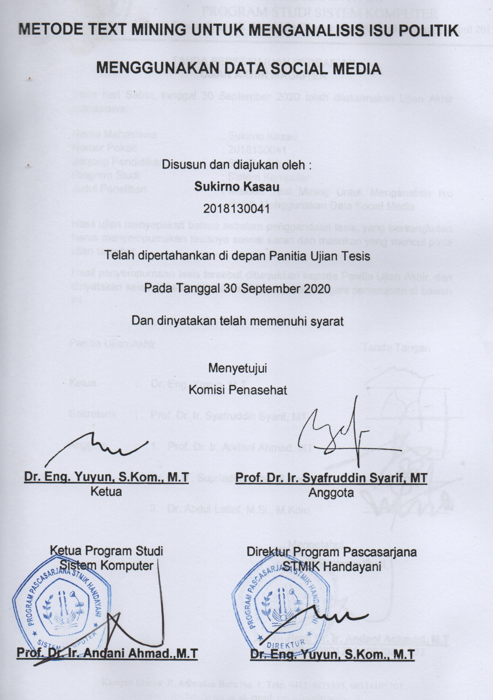

PERNYATAAN KEASLIAN TESIS

Yang bertanda tangan di bawah ini :
Nama : Sukirno Kasau
NIM : 2018130041
Program Studi : Sistem Komputer

Menyatakan dengan sebenar-benarnya bahwa tesis yang berjudul : “Metode Text Mining Untuk Menganalisis Isu Politik Menggunakan Data Social Media” adalah benar-benar hasil karya sendiri. Dalam naskah tesis ini tidak terdapat karya ilmiah yang pernah diajukan/ditulis/diterbitkan sebelumnya, kecuali yang secara tertulis dalam naskah ini dan disebutkan sumber kutipan dan daftar Pustaka.

Apabila dikemudian hari ternyata di dalam naskah tesis ini adalah hasil karya orang lain maka saya bersedia menerima sanksi apapun sesuai dengan peraturan yang berlaku.

Makassar, 30 September 2020
Yang menyatakan,

Sukirno Kasau

KATA PENGANTAR

Puji syukur penulis panjatkan kehadirat Allah SWT yang telah melimpahkan rahmat-Nya serta hidayah-Nya sehingga penulis bisa menyelesaikan Tesis dengan judul “METODE TEXT MINING UNTUK MENGANALISIS ISU POLITIK MENGGUNAKAN DATA SOCIAL MEDIA”. Sebagai salah satu syarat kelulusan di Program Pascasarjana STMIK Handayani Makassar
Sholawat serta salam semoga selalu tercurahkan kepada Nabi Muhammad SAW beserta keluarga dan para sahabatnya hingga pada umatnya sampai akhir zaman.
Terkhusus penulis mengucapkan terimakasih kedua orang tua, Yusuf Kasau dan Sitti Gabijin. yang selalu mendoakan dan memberikan nasehat, Terima kasih juga penulis sampaikan kepada Istri Yani, S.Si., M.Sc. dan Anak Zulfikar Fadhlurrahman Ihsaan Kasau yang selalu mendoakan dan memberikan semangat kepada penulis.
Selanjutnya dengan penuh kerendahan hati penulis ucapkan terima kasih kepada:
- Bapak Dr.Eng. Yuyun, MT selaku Direktur Program Pascasarjana STMIK Handayanai Makassar sekaligus sebagai Pembimbing I yang selalu memberi bimbingan, masukan dan waktunya untuk penulis.
- Bapak Prof. Dr.Ir. Syafruddin Syarif, MT selaku pembimbing II yang juga memberikan banyak perhatian serta waktunya untuk membimbing penulis.
- Bapak Prof. Dr. Ir. Andani Ahmad, MT Selaku Penguji 1, Bapak Dr.IT. Supriadi Sahibu, S.Kom, MT. Selaku Penguji 2, dan Bapak Dr. Abdul Latief, M.Si., M.Kom Selaku Penguji 3 yang telah juga meluangkan waktu dan pikiran dengan penuh perhatian untuk memberikan masukan dan saran yang sangat penting bagi penulis dalam penyusunan penelitian ini.
- Bapak Rahmat Haris, SE selaku Ketua Yayasan Pendidikan Tamalatea Makassar yang telah banyak memberikan support kepada penulis.
- Bapak Muhammad Basyir, S,KM, M.Kes yang banyak memberikan dukungan kepada penulis sehingga bisa menyelesaikan tesis ini.
- Bapak Prof.Dr.Ir H.Jalil Genisa, MS dan Bapak Prof.Dr H.Muhammad Syafar, M.Kes yang banyak memberikan nasehat kepada penulis.
- Bapak Dr. Pattawari, SHi., M.H Selaku Dewan Pakar belajarvirtual.com yang banyak memberikan masukan dalam menyelesaikan tesis ini.
- Saudaraku Faizal Aries, Arief Hidayat dan Nur Islamuddin terima kasih atas sumbangsi pemikiran dan masukannya selama penulis menyelesaikan tesis ini.
Penulis berharap tesis yang telah disusun ini bisa memberikan sumbangsih untuk menambah pengetahuan para pembaca. Akhir kata, dalam rangka perbaikan selanjutnya, penulis akan terbuka terhadap saran dan masukan dari semua pihak. Terima kasih

Makassar, 30 September 2020

Penulis

ABSTRAK

SUKIRNO KASAU. Metode Text Mining Untuk Menganalisis Isu Politik Menggunakan Data Social Media (dibimbing oleh Yuyun dan Syafruddin Syarif).

Metode text mining dalam menganalisis isu politik pada penelitian ini menggunakan metode Crawling untuk mengambil data dari Twitter. Setelah itu dilakukan filtering untuk mengambil isu-isu terkait dengan politik. Langkah berikutnya, dilakukan preprocessing yaitu tahapan text mining yang meliputi tokenizing, stopword dan stemming. Kemudian lakukan pemodelan topik dengan metode Latent Dirichlet Allocation (LDA) yaitu mencari nilai koherence tertinggi dari topik yang akan dibentuk. Dalam pemodelan ini diperoleh dua topik dengan nilai koherence tertinggi untuk dijadikan model dan dihitung tingkat akurasinya berdasarkan klasifikasi topik tersebut dengan metode Naïve Bayes dan KNN. Data yang digunakan pada penelitian ini adalah 5137 yang dibagi menjadi 3595 data training dan 1542 data testing. Hasil penelitian menunjukkan bahwa akurasi dari kedua topik yang terbentuk menggunakan klasifikasi Naïve Bayes sebesar 97% dan KNN sebesar 99%. Hal ini menunjukan text yang dibentuk berdasarkan topik tingkat akurasinya sangat baik.
Kata Kunci : Text Mining, Topik Modeling, LDA,Naïve Bayes, KNN

ABSTRACT

SUKIRNO KASAU. Text Mining In Twitter: An Analysis And Monitoring Political Issues (supervised by Yuyun and Syafruddin Syarif).

Social media is a medium that brings people together in cyberspace, one of the favorite social media is Twitter. Various things can be discussed on Twitter, one of which is politics. The purpose of this research is to collect information on Twitter on social networks regarding political issues. In order to manage the information, it is necessary to do some text analysis, one of which is to use Text Mining. The research method used is library research, data collection methods (field research) and system design and analysis. In the literature review, a related research search was performed using the Naïve Bayes algorithm and the neighbor K-Nearest. The results of this study were 2 subjects with the best consistency value out of 20 subjects. The issue's two subject test shows that the subject-based classification accuracy level using the K-Nearess Neighbor method is higher than Naïve Bayes.

Keywords— Social Media, Text Mining, Naïve Bayes, K-Nearest Neighbor

DAFTAR ISI

HALAMAN JUDUL i
HALAMAN PENGAJUAN ii
HALAMAN PENGESAHAN iii
HALAMAN PERSETUJUAN iv
PERNYATAAN KEASLIAN TESIS v
KATA PENGANTAR vi
ABSTRAK viii
ABSTRACT ix
DAFTAR ISI x
DAFTAR GAMBAR xii
DAFTAR TABEL xiii
BAB I 1
PENDAHULUAN 1
1.1 Latar Belakang 1
1.2 Rumusan Masalah 4
1.3 Batasan Masalah 4
1.4 Tujuan Penelitian 4
1.5 Manfaat Penelitian 5
BAB II 6
LANDASAN TEORI 6
2.1 Data Penelitian 6
2.2 Data Mining 6
2.2.1 Definisi Data Mining 6
2.2.2 Teknik Data Mining 7
2.2.3 Klasifikasi (Classification) 8
2.3 Text Mining 10
2.3.1 Tokenizing 10
2.3.2 Filtering 11
2.3.3 Stemming 11
2.3.4 Tagging 12
2.3.5 Analyzing 12
2.4 Data 12
2.4.1. Definisi dan Tipe Data 12
2.4.2. Kualitas Data 13
2.4.3. Pengolahan Awal (Preprocessing) 14
2.5 Topik Modeling 18
2.6 Penelitian Terkait 19
BAB III 21
METODE PENELITIAN 21
3.1 Tahapan Penelitian 21
3.2 Tempat dan Waktu Penelitian 22
3.3 Jenis Penelitian 23
3.4 Instrumen Peneltian 23
3.4.1 Kebutuhan Software 23
3.4.2 Kebutuhan Hardware 23
3.5 Sumber Data 23
3.6 Rancangan Sistem 24
BAB IV 26
HASIL DAN PEMBAHASAN 26
4.4 Poses Penentuan JumlahTopik Model 38
4.5 Menentukan Topik 40
4.6 Proses Klasifikasi 45
4.6.1 Naïve Bayes 45
4.6.2 K-Nearess Neighbor 47
BAB V 50
KESIMPULAN DAN SARAN 50
5.1 Kesimpulan 50
5.2 Saran 50
DAFTAR PUSTAKA 51

DAFTAR GAMBAR

Gambar 1 Relasi Data Mining,Deep Learning,Machine Learning, Artificial Intelligence[1] 13
Gambar 2 Data Mining & Teknologi Database Lainnya[1] 18
Gambar 3 Tahap Tokezing 22
Gambar 4 Tahap Filtering 22
Gambar 5 Tahap Stemming[10] 22
Gambar 6 Tahap Tagging[10] 23
Gambar 7 Tahapan Text Minig[10] 23
Gambar 8 Perbedaan Atribut dan Objek[6] 24
Gambar 9 Topik Modeling 30
Gambar 10 Tahapan Penelitian 32
Gambar 11 Alur Sistem 35
Gambar 12 Tahapan Topic Modeling 36
Gambar 13 Flowchart Proses Crawling 38
Gambar 14 Proses Hasil Crwaling pada Twitter 38
Gambar 15 Flowchart tahapan filtering 39
Gambar 16 Kode Program Proses Filtering 40
Gambar 17 Tahapan Preprocessing 40
Gambar 18 Flowchart Tokenizing 41
Gambar 19 Kode Program Proses Tokenizing 41
Gambar 20 Flowchart Proses Stopword 43
Gambar 21 Kode Program Proses Stopword 43
Gambar 22 Flowchart Tahapan Stemming 45
Gambar 23 Kode Program Proses Steaming 45
Gambar 24 Flowchart Feature Extraction TF-IDF 47
Gambar 25 Kode Program Proses TF-IDF 48
Gambar 26 Hasil TF-IDF 49
Gambar 27 Flow Proses Penentukan Topik dan Anasisis Hasil Klasifikasi 50
Gambar 28 Gambar Visualisasi Nilai Koherence 52
Gambar 29 visualisasi dari Topic Modeling 54
Gambar 30 Relasi Topik1 55
Gambar 31 Relasi Topik 2 55
Gambar 32 Source Code Akurasi Klasifikasi Naïve Bayes 57
Gambar 33 Naïve Bayes Akurasi Score 58
Gambar 34 Source Akurasi K-Nearess Neighbor 59
Gambar 35 KNN Akurasi Score 59

DAFTAR TABEL

Tabel 1 Rencana Penelitian 34
Tabel 2 Contoh Hasil Filtering 41
Tabel 3 Hasil Tokenizing 43
Tabel 4 Hasil Stoprword 45
Tabel 5 Hasil Steaming 47
Tabel 6 Nilai Koherence 53
Tabel 7 Topik Modeling 54
Tabel 8 Relasi Topik 54
Tabel 9 Jumlah Data Berdasarkan Topik 57
Tabel 10 Hasil Klasifikasi Naïve Bayes 57
Tabel 11 Hasil Klasifikasi KNN 59

BAB I

PENDAHULUAN

  - Latar Belakang
Kemajuan teknologi membawa perubahan yang signifikan dalam dunia politik di Indonesia. Hal ini ditandai dengan banyaknya politisi yang memanfaatkan teknologi media sosial sebagai sarana untuk mengemukakan pendapatnya dan bersosialisasi dengan masyarakat. Media sosial sudah jadi hal penting dalam dunia politik, banyaknya isu-isu yang bermunculan di media sosial selalu dikaitkan dengan politik. Hal ini membuat para politisi menyiapkan tim khusus untuk memantau aktifitas politik di media sosial.
Searah dengan perkembangan media sosial membuat para politisi mulai meniggalkan cara-cara lama dalam kampanye yang di anggap kurang relevan. Di Indonesia sendiri, Hasil lembaga surveri Saiful Mujani Research Consulting (SMRC) Milenial kisaran usia 17–35 tahun mencapai 55% di tahun 2019 menunjukan bahwa partai politik dan politisi mulai berlomba untuk meraih simpati dan dukungan dari generasi milenial menggunakan media social. Akan tetapi kecenderungan generasi milenial yang gampang dimasuki oleh pengaruh informasi tidak baik dar sikap buruk politisi mulai menunjukan apatisme terhadap politik dikarenakan berita-berita yang kurang baik yang ditunjukan para politisi di Indonesia hingga kasus-kasus korupsi yang marak terjadi. Masyarakat pun selalu memanfaatkan sarana media sosial dalam mengemukanan opini pribadi terkait isu-isu politik yang hangat di beritakan.
Saat ini data mining banyak diaplikasikan pada berbabagai bidang, seperti bisnis, seni dan hiburan, sains dan teknik, jurnalistrik, politik dan lain-lain. Dunia politik sendiri telah lama menggunakan teknik data mining untuk menganalisis preferensi politik masyarakat dalam pemilu partai politik seperti pemilu legislatif hingga pemilihan presiden[1]. Banyak konsultan politik dan politisi dapat mengeksploitasi data-data pengguna media social.
Sebagian kalangan kesulitan membedakan data mining dengan machine learning, hal ini dapat di maklumi mengingat kedua istilah tersebut memiliki istilah yang tumpang tindih yang tinggi. Dalam banyak literatur, sebagian ahli mendefinisikan data mining sebagai sains yang menggunakan berbagai macam teknik yang sebagian besar dipelajari dan ditemukan di bidang machine learning, untuk mengekstrasi pola-pola penting dan berguna dari kumpulan-kumpulan data berukuran besar (big data). Dengan kata lain, pembelajaran mesin (machine learning) merupakan teknik yang mendukung dan paling banyak di gunakan dalam penggalian data (data mining). Sementara itu, machine learning seringkali disebut berdampingan dengan istilah deep learning dan artificial Intelligence[1]. Hal ini dapat dilihat pada gambar di bawa ini.
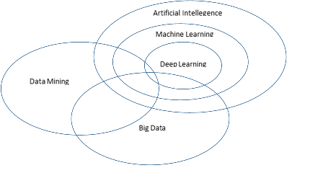

Gambar 1 Relasi Data Mining,Deep Learning,Machine Learning,Artificial Intelligence[1]
Pada pemilu presiden Amerika tahun 2016, perusahan analisis data bernama Cambridge Analytica yang berbasis di Inggris di diduga memanfaatkan data mining terhadap data jutaan pengguna Facebook untuk memenangkan Donald Trump[2] Secara teknis dan etika data mining dapat dilakukan terhadap informasi pribadi dan aktivitas para pengguna Facebook untuk memetahkan tingkah laku, sentiment dan dukungan rakyat. Akun pengguna yang berisi informasi pribadi, seperti jenis kelamin, tanggal lahir, tempat kerja, sekolah, lokasi,tempat yang biasa di kunjungi, kebiasaan gaya hidup, sementara itu aktifitas para pengguna facebook bisa berupa memperbarui status, komentar ,mengshare informasi dan menekan tombol like atau emoticon, dengan dukungan teknik machine learning, data mining dapat digunakan untuk melakukan klasifikasi dan klasterisasi data-data pribadi dan aktivitas di media social[1].
Text Mining sendiri banyak digunakan dalam menggali informasi yang tersembunyi pada data yang sangat banyak berupa opini masyarakat terhadap suatu peristiwa yang di ambil dari sosial media. Menurut data, pengguna sosial media aktif di Indonesia sudah mencapai 3,484 milyar, sementara pengguna internet aktif 4,388 milyar[3].
Pada penelitian pilkada DKI tahun 2017, dengan menggunakan metode naïve bayes dalam menganalisis data sentiment terhadap kandidat calon gubernur di peroleh pada hari yang sama sebesar 80% dan terdapat dugaan bahwa tren yang terjadi di media sosial bisa mempengaruhi hasil pilkada[4]. Sementara pada penelitian yang memprediksi trending di media sosial dengan text mining menggunakan metode K-Nearest Neighbor Algorithm diperoleh hasil 81,13% dari 60% data.[5]. Dari kedua penelitian ini hanya memprediksi trending dan sentiment terhadap kandidat, tetapi tidak diketahui hubungan antara iterasi kata yang satu dengan kata yang lain
Tujuan penelitian ini ialah untuk menggali informasi dari media sosial twitter terkait isu politik lalu dilakukan pemodelan topik untuk mengetahui relasi keterkaitan perbincangan yang sering dibicarakan kemudian dilakukan anotasi terkait pemodelan topik tersebut dan dilakukan pengujian akurasi berdasarkan klasifkasi topik dengan membandingkan dua metode yaitu naïve bayes dan K-Nearest Neighbor. Penulis menggunakan dua metode algorimta klasifikasi ini untuk uji akurasi klasifikasi berdasarkan topik yang dibentuk dan membandingkan hasil akurasi dari dua metode tersebut.
  - Rumusan Masalah
Berdasarkan uraian di atas, rumusan masalah dalam penelitian ini adalah
- Bagaimana pemanfaatan text postingan user pada sosial media untuk menganalisi isu politik menggunakan algoritma Topic Modeling
- Bagaiaman menganalisis akurasi Topik Modeling yang di dapatkan menggunakan algoritma Naïve Bayes dan K-Nearest Neighbor
  - Batasan Masalah
Batasan masalah pada penelitian ini dibatasi hanya pada media social twitter
  - Tujuan Penelitian
Tujuan penelitian ini adalah Menganalisis isu politik yang sering dibicarakan oleh masyarakat dalam media social dengan menggunakan metode Naïve Bayes dan K-Nearest Neighbor.
  - Manfaat Penelitian
Manfaat dari penelitian ini yaitu :
- Memberi informasi terkait isu-isu politik yang hangat di masyarakat
- Mengetahui cara menganalisis Text Mining menggunakan metode Naïve bayes dan K-Nearest Neighbor

BAB II

LANDASAN TEORI

  - Data Penelitian
Data penelitian yang digunakan dalam penelitian ini adalah data yang di peroleh dari media sosial yang sering dibicarakan berupa isu-isu hangat selama periode April sampai juni 2020
  - Data Mining
      - Definisi Data Mining
Data mining adalah proses yang mempekerjakan satu atau lebih teknik pembelajaran computer (machine learning) untuk menganalisis dan mengekstrasksi pengetahuan (Knowledge) secara otomatis[6]. Data mining berhubungan dengan sub-area statistic yang disebut exploratory data analisis, yang mempunyai tujuan sama dan bersandar pada ukuran-ukuran statistik. Data mining juga berhubungan erat dengan sub area artifisial intelligent yang disebut knowledge discovery dan machine learning. Data mining merupakan proses iteratif dan interaktif untuk menemukan pola atau model yang baru, bermanfaat dan dapat dimengerti. Data mining sendiri berisikan pencarian trend atau pola yang diinginkan database besar untuk membantu pengambilan keputusan diwaktu yang akan datang. Pola-pola ini nantinya dikenali oleh perangkat tertentu yang dapat memberikan suatu analisa data yang berguna yang dapat dipelajari dengan lebih detail dengan perangkat pendukung keputusan lainnya.
Contoh yang bukan data mining adalah mencari nomor telepon di direktori kontak atau query web search engine untuk informasi ”Tokopedia”. Yang termasuk data mining adalah proses pencarian nama-nama barang di online shop dan mengelompokan dokumen yang sama yang diperoleh dari search engine.
Making Decisions
Data Presentation
Data Mining
information discovery
Data Exploration/Statistical Analysis
Data Warehouse/Data Marts Olap,MDA
Data Sources (Paper,Files,Information Providers,
Database Systems

Gambar 2 Data Mining & Teknologi Database Lainnya[1]
Pada gambar di atas terlihat bahwa teknologi data warehouse digunakan untuk melakukan data OLAP, sedangkan data mining digunakan untuk melakukan information discovery yang informasinya lebih ditujukan untuk seroang data Analyst.
      - Teknik Data Mining
Pembelajaran Machine learning paling banyak merupakan teknik-teknik yang mendukung dan paling banyak digunakan dalam penggalian data. Machine learning seringkali disebut secara berdampingan dengan istilah deep learning dan Artificial Intelligence (AI), secara singkat artificial intelligence adalah istilah yang luas sedangkan machine learning adalah bagian dari artificial intelligence dan deep learning. AI merupakan istilah yang mencakup teknik pembangunan kecerdasan buatan yaitu searching, reasoning, planning dan learning. Dari keempat teknik tersebut, teknik yang paling banyak dikembangkan adalah learning. Teknik learning ini kemudian dikenal dengan istilah machine learning[1].
      - Klasifikasi (Classification)
Bagian terpenting dari data mining adalah teknik klasifikasi, yaitu bagaimana mempelajari sekumpulan data sehingga dihasilkan aturan yang bisa mengklasifikasi atau mengenali data-data baru yang belum pernah di pelajari. Berikut beberapa teknik dari klasfikasi
- Klasifikasi Bayes
Klasifikasi Bayes merupakan klasifikasi statistik yang dapat memprediksi atribut kelas suatu anggota probabilitas. Untuk sebuah klasifikasi Bayes sederhana yang lebih dikenal sebagai Naive Bayesian Classifier dapat diasumsikan bahwa efek dari suatu nilai atribut sebuah kelas yang diberikan adalah bebas dari atribut-atribut lain. Dalam Naive Bayes diasumsikan prediksi atribut adalah tidak tergantung pada kelas atau tidak dipengaruhi atribut lain [7]. Dalam teorema bayes probalitias peluang bersyarat dinyatakan sebagai
P(H|X)=$\frac{P\left(X | H\right)P(H)}{P(X)}$

X= adalah bukti
H= Hipotesis
P(H|X) = Probalitias bahawa hipotesis H benar untuk bukti X
P(H)= Probabilitas prior hiptesis H
P(X)= Probalitias prior bukti X
- K-Nearest Neighbor (KNN)
K-Nearest Neighbor (KNN) merupakan metode yang biasa digunakan pada klasifikasi data. Algoritma ini digunakan untuk mengklasifikasikan objek berdasarkan data pembelajaran yang jarak tetangganya paling dekat atau memiliki nilai selisih yang kecil dengan objek tersebut. KNN merupakan suatu metode yang menggunakan algoritma supervised dengan hasil dari query instance yang baru diklasifikasikan berdasarkan mayoritas dari kategori pada KNN. Tujuan dari algoritma ini ialah mengklasifikasikan objek baru berdasarkan atribut dan training sampel. Prinsip umum dari algoritma ini adalah menemukan k data training untuk menentukan k-nearest neighbor berdasarkan ukuran jarak. Selanjutnya mayoritas dari k tetangga terdekat akan menjadi dasar untuk memutuskan kategori dari sampel berikutnya. Selain itu algoritma ini sendiri sering digunakan untuk klasifikasi pada teknik data mining meskipun dapat digunakan untuk estimasi dan prediksi data.
Rumus untuk menghitung jarak antara dua kasus sebagai berikut :
(T,S)=$\frac{P\sum_{i=1}^{n}{f\left(Ti,Si\right)*wi}}{wi}$

T= Kasus Baru
S=Kasus dalam Media penyimpanan
n= jumlah atribut per kasus
i=atribut individu
f=fungsi persamaan atribut antara i dan s
w=skor atribut itwit
  - Text Mining
Text mining didefinisikan sebagai suatu proses menggali informasi dimana seorang user berinteraksi dengan sekumpulan dokumen menggunakan tools analisis yang merupakan komponen-komponen dalam data mining[8]. Tujuan dari text mining adalah untuk mendapatkan informasi yang berguna dari sekumpulan dokumen. Jadi, sumber data yang digunakan dalam text mining adalah sekumpulan teks yang memiliki format yang tidak terstruktur atau minimal semi terstruktur. Adapun tugas khusus dari text mining antara lain yaitu pengkategorisasikan teks dan pengelompokkan teks[9]. Text mining dapat memberi solusi atas permasalahan seperti pemrosesan, pengorganisasian/pengelompokkan dan menganalisa unstructured data dalam jumlah besar. Text mining mengadopsi dan mengembangkan banyak teknik dari bidang lain, seperti Data Mining, Information Retrieval, Statistik dan Matematik, Machine Learning, Linguistic, Natural Language Processing dan Visualization. Kegiatan riset untuk text mining antara lain ekstraksi dan penyimpanan teks, preprocessing akan konten teks, pengumpulan data statistik serta indexing dan analisis sentimen. Tahapan text mining dibagi menjadi
        - Tokenizing
Tokenizing adalah tahap pemotongan string input berdasarkan kata yang Menyusun.

Contoh :
Manejemen pengelolaan sampah di makassar
Manejemen pengelolaan sampah
di
makassar
Text Input
Hasil Token

Gambar 3 Tahap Tokezing
        - Filtering
Filtering adalah tahap mengambil kata-kata penting hasil dari tokenizing bisa menggunakan algoritma Word List (mengambil data penting) atau Stop List (Membuang kata yang tidak penting).
Contoh :
Manejemen pengelolaan sampah
di
makassar
Hasil Token
Manejemen pengelolaan sampah
makassar
Hasil Filter

Gambar 4 Tahap Filtering
        - Stemming
Stemming adalah tahapan mencari root kata dari tiap hasil filtering.
Contoh :
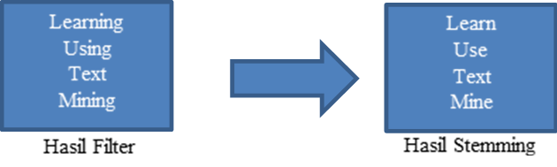

Gambar 5 Tahap Stemming[10]
        - Tagging
Tagging adalah tahapan mencari bentuk awal/root dari tiap kata.
Contoh :
Was
Used
story
Be
Use
story
Hasil Tagging

Hasil Stemming
Gambar 6 Tahap Tagging[10]
        - Analyzing
Analyzing adalah tahap penentuan seberapa jauh keterhubungan antar kata-kata antar dokumen yang ada yang bisa di lihat pada diagram berikut :
Tokenizzing
Filtering
Stemming
Tagging
Analysing

Gambar 7 Tahapan Text Minig[10]
  - Data
    - Definisi dan Tipe Data
Himpunan data (data-set) merupakan kumpulan dari objek dan atributnya. Atribut merupakan sifat atau karaktersitik dari objek. Contohnya warna mata seseorang, suhu, dll. Atribut dikenal sebagai variabel, field, karaktersistik atau fitur. Kumpulan dari atribut menggambarkan sebuah objek, objek juga disebut dengan record, titik kasus, sample, entitas atau instance.

Objects
Atributes

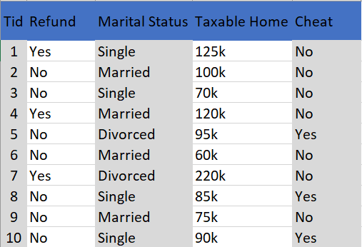
Gambar 8 Perbedaan Atribut dan Objek[6]
Nilai-nilai atribut adalah angka atau simbol yang memberi nilai pada atribut tersebut. Perbedaan antara atribut dan nilai-nilai atribut adalah :
- Atribut yang sama dapat dipetakan ke nilai atribut yang berbeda. Contoh ketinggian dapat di ukur dengan satuan kaki atau meter
- Atribut yang berbeda dapat dipetakan ke himpunan nilai yang sama. Contoh nilai atribut untuk ID dan umur adalah bagian bulat, tetapi sifat dari nilai atribut dapat berbeda. Id tidak terbatas tetapi umur mempunyai nilai minimal dan nilai maksimal
    - Kualitas Data
Permasalahan kualitas data ditinjau dari aspek aspek pengukuran data dan pengumpulan data :
- Kesalahan pengukuran (Measurement Error)
Kesalahan pengukuran mengacu pada permasalahan hasil dari proses pengukuran. Masalah yang umum terjadi adalah nilai yang dicatat berbeda dari nilai yang sebenarnya untuk beberapa tingkat. Pada atribut kontinu beda numerik dari hasil pengukuran dengan nilai sebenarnya disebut dengan error. Yang termasuk dalam jenis kesalahan pengukuran adalah :
- Noise : komponen random dari susatu error pengukuran
- Bias : suatu variasi pengukuran dari kuantitas yang sedang di ukur dengan pengurangan antara nilai kuantitas yang diketahui dengan mean
- Precision : kedekatan dari pengukuran berulang (dari kauntitas yang sama)
- Accuracy : kedekatan pengukuran terhadap nilai sebenarnya dari kuantitas yang sedang di ukur
- Kesalahan Pengumpulan (Collection Error)
Kesalahan pengumpulan diantaranya adalah sebagai berikut :
- Alasan terjadi missing value adalah informasi yang tidak di peroleh (misalnya orang-orang menolak untuk meberikan informasi umur dan berat badan) dengan atribut yang tidak mungkin tidak bisa diterapkan ke semua kasus (contoh pendapatan tahunan) tidak bisa diterapkan Outliers : objek data dengan sifat yang berbeda sekali dari kebanyakan objek data dalam data set
- Missing Value : nilai dari suatu atribut yang tidak ditemukan ke anak-anak[6].
    - Pengolahan Awal (Preprocessing)
Proses pengolahan awal adalah proses pengumpulan (Agregation), penarikan contoh (Sampling), pengurangan dimensi (Dimensionality Reduction), pemilihan fiture (Feature subset selection), pembuatan fitur (feature creation), pendiskritan dan pembineran (Discreatization and Binarization) dan transformasi atribur (Attribute Transformatation)[6].
Data teks yang diperoleh masih berupa data mentah yang memiliki banyak kata yang tidak lengkap, noise (simbol, link, e-mail, dsb.) ataupun data yang inconsistent. Text preprocessing bertujuan untuk membersihkan data yang tidak diperlukan serta menyeragamkan kata-kata yang memiliki arti sama agar proses mining lebih akurat. Sehingga tahap-tahap pada text preprocessing diperlukan agar data olah yang diperoleh menjadi lebih baik. Proses ini dapat dikatakan sebagai kunci kualitas data serta output yang dihasilkan nanti.
- Pengumpulan (Aggreagation)
Aggregation adalah proses mengkombinasikan dua atau lebih atribut-atribut atau objek-objek ke dalam satu atribut tunggal atau objek. Tujuan dari proses ini adalah:
- Pengurangan data (data reduction) mengurangi atribut atau object,
- Perubahan skala
- Lebih menstabilkan data.
- Penarikan Contoh (Sampling)
Sampling merupakan teknik utama yang digunakan untuk seleksi data. Ada beberapa contoh tipe penarikan yaitu :
- Penarikan contoh sederhana.
- Penarikan contoh tanpa penggantian.
- Penarikan contoh dengan penggantian.
- Penarikan contoh bertingkat.
- Pengurangan Dimensi
Salah satu problem yang harus diatasi dalam penerapan algoritma data mining adalah masalah dimensionalitas. Sehingga disebut dengan “Momok atau kutukan dimensionabilitas (“Curse of dimensionality)[6]. Manfaat dari pengurangan dimensi adalah :
- Mencegah terjadinya efek dari dimensionabilitas.
- Mengurangi jumlah waktu dibutuhkan oleh algoritma data mining, membuat data lebih mudah divisualisasikan.
- Membantu untuk mengurangi fitur-fitur yang tidak relevan atau mengurangi gangguan.
- Pemilihan Fitur (Feature subset selection)
Pemilihan fitur yang tepat bertujuan untuk mengurangi dimensi atau menggunakan atribut-atribut yang di perlukan saja. Pemilihan subset fitur merupakan proses pencarian terhadap semua kemungkinan sub-set fitur. Teknik yang digunakan untuk memilih sub-set fiture adalah :
- Brute-Force approach : mencoba semua kemungkinan fitur sub-set sebagai algoritma data mining
- Embedded approaches : feature selection terjadi secara alami sebagai bagian dari algoritma data mining
- Filter approachses : fiture-fiture dipilih sebelum algoritma data mining dijalankan
- Wrapper approaches : menggunakan algoritma data mining sebagai kotak hitam untuk mendapatkan sub-set atribut-atribut yang paling baik
- Pembuatan fitur (Feature Creation)
Merupakan proses pembuatan atribut baru yang dapat menangkap informasi penting dalam sebuah himpunan data yang lebih efisien dari pada atribut-atribut yang ada. Ada tiga metodelogi umum yang digunakan untuk membuat fitur baru yaitu :
- Ekstraksi Fitur (Feature Extraction)
- Pemetaan data ke ruang menggunakan transformasi fourier atau transformasi wavelet
- Konstruksi fiture (feature construction) menggabungkan fitur-fitur (combining feature)
- Pendiskritan dan pembineran (Discretization and Binarization)
Beberapa algoritma data mining, khususnya algoritma klasifikasi membutuhkan data dalam bentuk atribut kategorikal. Sedangkan algoritma asosiasi memerlukan data dalam bentuk atribut binner. Transformasi atribut kontinyu kedalam atribut kategorikal disebut dengan discretization. Transformasi atribut kontinyu maupun atribut diskrit kedalam bentuk atribut biner disebut binarization.[6]
Transformasi dari atribut kontinyu ke atribut kategorikal meliputi :
- Menetukan beberapa banyak kategori, disini setelah nilai atribut kontinyu diurutkan, kemudian dibagi dalam n interval dengan menentukan n-1 split point.
- Menentukan bagaimana memetakan nilai-nilai dari atribut kontinyu ke kategori-kategori ini. Semua nilai dalam satu interval dipetakan ke nilai kategori yang sama
- Transformasi Atribut (Attribute Transformation)
Transformasi atribut adalah suatu fungsi yang memetakan keseluruhan himpunan nilai dari atribut yang diberikan ke suatu himpunan nilai-nilai pengganti yang baru sedemikian hingga nilai yang lama dapat dikenali dengan satu dari nilai-nilai baru tersebut.
Salah satu fungsi dari transformasi adalah atribut untuk standarisasi dan normalisasi, tujuan standarisasi dan normalisasi adalah membuat keseluruhan nilai mempunyai sifat khusus.
  - Topik Modeling
Pemodelan topik (topic modeling) melingkupi proses pemodelan data tekstual yang dimanfaatkan untuk menemukan variabel tersembunyi, yaitu sebuah topik. Data tekstual pada penelitian ini berupa kumpulan artikel berita yang kemudian diolah menggunakan pemodelan topik. Berdasarkan Penelitian Blei dkk. dan Griffiths dan Steyvers, penelitian ini akan mengunakan model LDA dan algoritma dari MCMC (Markov Chain Monte Carlo) yaitu Gibbs Sampling untuk estimasi parameter dari model LDA. Topic Modelling merupakan model pengenalan kata untuk menemukan pola pengenalan topik. Pada model ini serangkain kata-kata pada dokumen selalu dianggap mengandung topik.
Salah satu metode untuk menemukan kumpulan topik dari dokumen adalah dengan penerapan Topic Modeling, yaitu sekumpulan algoritma yang dimanfaatkan untuk menemukan struktur yang tersembunyi dari tema yang terdapat dalam sebuah dokumen. Metode ini dimanfaatkan dalam perkembangan proses pencarian dan peringkasan teks yang terdapat pada dokumen. Kumpulan kata dapat diatur berdasarkan tema yang ditemukan oleh Topic Modeling. Topic modelling dapat diterapkan pada berbagai jenis data, seperti mencari pola pada sosial media, data genetik, maupun gambar. Sebagai salah satu bentuk dari proses text-mining. Metode topic modeling dapat melacak dan menemukan kelompok pada sekumpulan dokumen. Konsep topic modeling menurut[11], diperlihatkan pada gambar 9
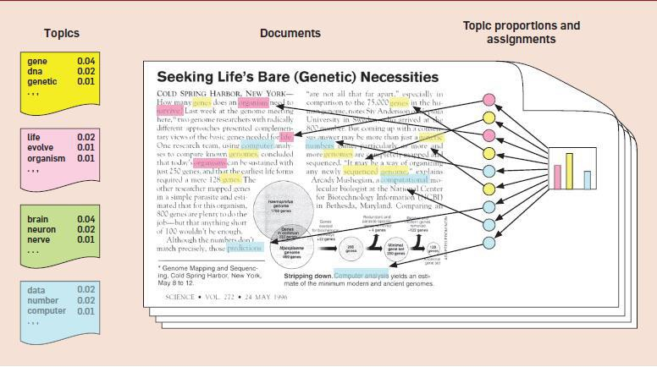
Gambar 9 Topik Modeling
  - Penelitian Terkait
Penelitian terkait text mining sebagai berikut :
- Sentimen Analisis Berinternet Pada Media Sosial dengan Menggunakan Algoritma Bayes oleh Ahmad Fauzi dkk menggunakan algoritma naïve bayes dengan akurasi 76,50 %
- Trending Topic Prediction by Optimizing K-Nearest Neighbor Algorithm oleh (Syafrudin Syarif,Anawar dan dewiani) menggunakan algoritma K-Nearest Neighbord dengan akurasi sebesar 81,13 %
- Analisis Sentimen Masyarakat terhadap Calon Presiden Indonesia 2014 berdasarkan Opini dari Twitter Menggunakan Metode Naive Bayes Classifier oleh (Faishol Nurhuda dkk) menggunakan metode naïve bayes
- Penerapan Text Mining untuk Melakukan Clustering Data Tweet Shopee Indonesia oleh (Dwi Smaradahana Indraloka, dan Budi Santosa) menggunakan algoritma K-Meanas
- Text Mining Pada Media Sosial Twitter Studi Kasus: Masa Tenang Pilkada Dki 2017 Putaran 2 Oleh (Alfian Futuhul hadi dkk)

BAB III

METODE PENELITIAN

  - Tahapan Penelitian
1. Studi literatur terkait
2. Identifikasi kebutuhan penelitian
3. Pengambilan data crawling Twitter
4. Melakukan Preprosesing
5. Menentukan Topik Modeling
6. Klasifikasi NB & KNN
7. Pembuatan Laporan

Gambar 10 Tahapan Penelitian
Tahapan penelitian pada Gambar 10 diuraikan sebagai berikut:
  - Studi literatur. Pada studi literatur, dilakukan pencarian penelitian-penelitian terkait menggunakan algoritma Naïve Bayes dan K-Nearess Neighbor. Pada tahap ini juga dilakukan pencarian dokumentasi hasil penelitian-penelitian sebelumnya.
  - Identifikasi kebutuhan penelitian. Pada tahap ini, dilakukan penetapan berbagai kebutuhan penelitian untuk menunjang kegiatan penelitian.
  - Pengambilan data dilakukan dengan mengambil data dari media sosial Twitter dengan metode crawling memanfaatkan Fungsi API dari Twitter.
  - Setelah di ambil data dari Twitter kemudian dilakukan Filtering dan Preprosessing untuk pembersihan data dan TF-IDF untuk pembobotan
  - Setelah di lakukan pembobotan kata, Langkah selanjutnya adalah mencluster menjadi Topik Menentukan Topik untuk menemukan struktur yang tersembunyi dari tema yang terdapat dalam sebuah dokumen
  - Setelah di tentukan cluster topik kemudian dilakukan perhitungan akurasi klasifikasi berdasarkan topik.disini penulis menggunakan algoritma Naïve Bayes dan KNN untuk menguji, dari literature yang penulis dapatkan kedua algoritma tersebut memilii tingkat akurasi sangat baik
  - Pembuatan laporan. Setelah melewati semua tahapan, proses akhir adalah menuliskan laporan penelitian menyeluruh sebagai bahan publikasi dan penyusunan naskah tugas akhir magister
  - Tempat dan Waktu Penelitian
Dalam penelitian ini sumber data di ambil dari media social yaitu Twitter. Berikut jadwal rencana penelitian
No | Kegiatan | Bulan 2020
No | Kegiatan | Maret | April | Mei | Juni
1 | Tahap Persiapan Penelitian
 | - Penyusunan dan Pengajuan Judul
 | - Pengajuan Proposal
2 | Tahap Pelaksanaan
 | - Pengumpulan Data
 | - Analsis Data
3 | Tahap Penyusunan laporan
Tabel 1 Rencana Penelitian

  - Jenis Penelitian
Jenis penelitian ini bersifat analisis sehingga dari ruang lingkup masalah dapat dilakukan dengan metode studi pustaka (library research), metode pengumpulan data (field research) dan perancangan sistem serta analisis
  - Instrumen Peneltian
    - Kebutuhan Software
Perangkat lunak yang di gunakan dalam penelitian ini adalah sebagai berikut :
- Sistem Operasi
Sistem operasi yang di gunakan adalah Microsoft Windows 10 Profesional
- Php dan Python 3.8
PHP untuk Crawling dan Python untuk proses klasifikasi
- Web Browser
Web borwser yang di gunakan adalah Google Chrome
- MS. Word 2019
MS. Word 2019 digunakan untuk membuat laporan penelitian
    - Kebutuhan Hardware
Perangkat keras yang digunakan adalah Laptop Asus VivoBook 14” Prosesor Intel Core i3 8Th Gen memori 8GB
  - Sumber Data
Dalam penelitian ini data yang digunakan adalah data yang bersumber dari media social Twitter sebanyak 5137 data Tweet.

  - Rancangan Sistem

Tokenize
Stop Word

Steaming
PREPROCESSING
API PUBLIK
Media Sosial
Twitter
NAÏVE BAYES
MENETUKAN TOPIK MODEL (KLUSTER TOPIK ISU)
TF-IDF
AKURASI KLASIFIKASI TOPIK ISU
KLASIFIKASI TOPIK MODEL
KNN
Hasil Crawling Data

Gambar 11 Alur Sistem

Sebelum digunakan data yang berasal dari media social Twitter . Perlu di lakukan langkah-langkah pembersihan karena data yang bersasal dari media social mempunyai kerumitan yang cukup tinggi. Kareana tidak menggunakan bahasa baku . Cara yang digunakan dalam mempelajari suatu data teks, adalah dengan terlebih dahulu menetukan fitur-fitur yang mewakili setiap kata untuk setiap fitur yang ada pada dokumen. sebelum menentukan fitur-fitur yang mewakili, diperlukan tahap preprocessing kemudian di tentukan Topik Modeling dengan metode LDA. Tahapan dari topik modeling bisa dilihat pada gambar 12 dibawah ini :
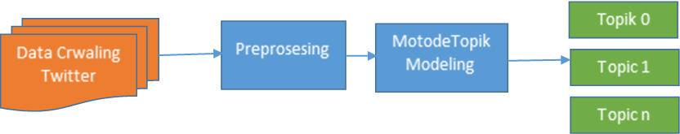
Gambar 12 Tahapan Topic Modeling
Data hasil crawling yang sudah dilakukan filtering kemudian dilakukan preprosesing, lalu dibentuk topik modelingnya dengan metode LDA, dari sini akan di hasilkan topik dengan nilai coherence, selanjutnya dilakukan pengujian akurasi dari topic –topik sudah terbentuk.

BAB IV

HASIL DAN PEMBAHASAN
Hasil dari perancangan sistem yang dimulai dengan Crawling, filtering, kemudian tahapan preprocessing dengan melalui proses tokenizing, stopword, dan stemming dilanjutkan tahap feature selection dengan pemberian bobot dengan TF-IDF. Selanjutnya ditentukan hubungan antara teks yang satu dengan text yang lain dengan cara mengelompokan atau mengcluster data teks berdasarkan topik tertentu. Setelah dilakukan pengelompokan atau pengklusteran data, kemudian diberi label berdasarkan topik dan dilakukan pengklasifikasian menggunakan metode Naïve Bayes dan K-Nearess Neighbor sehingga pada proses klasifikasi dihasilkan nilai probabilitas label/kelas yang digunakan untuk pengkategorian berdasarkan topik.
  - Data Crawling Twitter
Twitter menyediakan Free Open API untuk memperbolehkan kita menambang data pada websitenya. Sebelum melakukan implementasi crawling pada twitter kita memerlukan API Key yang teregistrasi. Di twitter sendiri terdapat dua fungsi API yaitu API Search dan api Stream, karena penulis mengambil data pada waktu sekarang secara real time penulis menggunakan fungsi API Stream.
Pada saat system di jalankan secara otomatis akan dikonokesikan ke fungsi api twitter, setelah itu akan di pilih wilayah mana yang akan diaktifkan proses web crawlingnya. Jika sudah aktif maka proses pengambilan web crawling tweet dari user akan otomatis dibaca dan disimpan ke database, kemudian
dilakukan filtering sesuai dengan isu yang akan di tampilkan ke grid hasil dari web crawling. Proses ini bisa dilihat di Gambar 13
Gambar 13 Flowchart Proses Crawling
Proses hasil Crwaling pada twitter dapat dilihat pada Gambar 14 di bawah ini
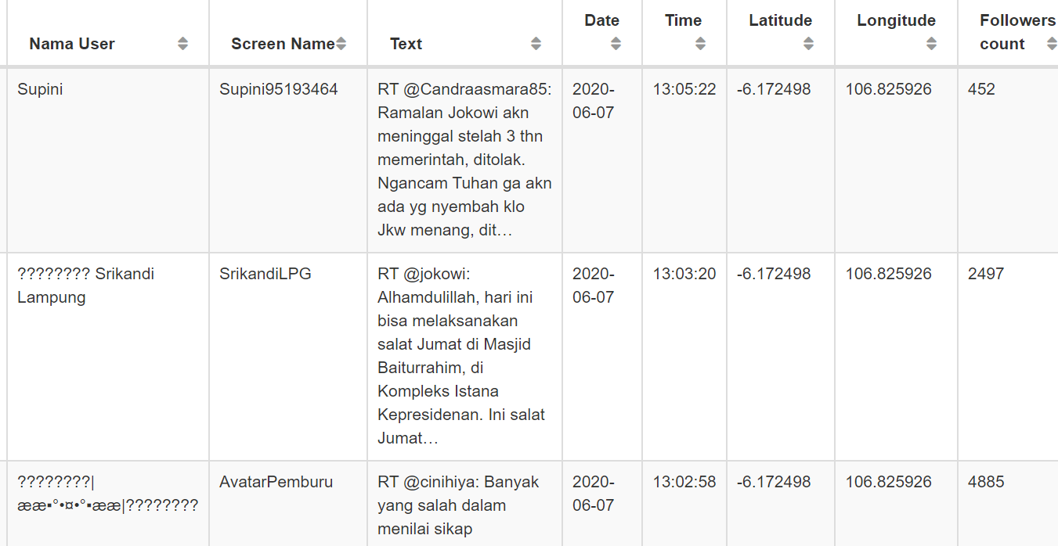
Gambar 14 Proses Hasil Crwaling pada Twitter

  - Filtering
Filtering bertujuan untuk mengambil data hasil dari Crawling kemudian melakukan proses pembersihan data yang tidak perlu. Proses filtering ini mempunyai alur yang diperlihatkan pada gambar 15 dibawah ini:
Gambar 15 Flowchart tahapan filtering
Proses filtering ini menghilangkan isi yang tidak dibutuhkan secara otomatis menggunakan metode Text Cleaning yaitu menghilangkan link url,huruf-huruf aneh dan emoticon ,code program dari proses filtering bisa dilihat di gambar 16 di bawah ini
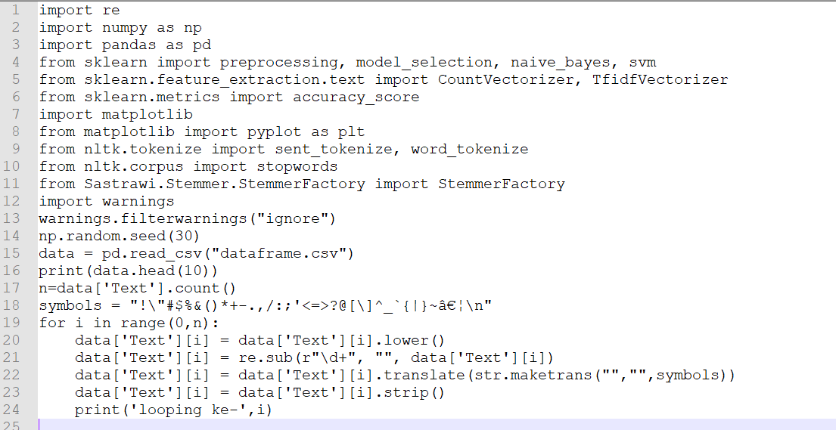
Gambar 16 Kode Program Proses Filtering
Baris 1-14 adalah modul yang dibutuhkan untuk proses filtering, baris 15-16 untuk membaca data dalam bentuk csv untuk dilakukan filtering, baris 18-24 adalah proses filteringnya yg berfungsi membersihkan data dari symbol atau link dalam dokumen. Hasil dari code program bisa di lihat pada tabel 2 di bawah ini
Data Crwaling | Hasil Filtering
RT @Candraasmara85: Ramalan Jokowi akn meninggal stelah 3 thn memerintah, ditolak.  Ngancam Tuhan ga akn ada yg nyembah klo Jkw menang, dit… | ramalan jokowi akn meninggal stelah thn memerintah, ditolak.  ngancam tuhan ga akn ada yg nyembah klo Jkw menang
Tabel 2 Contoh Hasil Filtering
  - Preprocessing
Data hasil proses crwaling akan menjadi data input untuk proses preprocessing. Tujuan dari tahap ini adalah memecah teks menjadi kata-kata, menyeragamkan bentuk kata dan mengurangi volume kosa kata. Tahap ini meliputi proses tokenizing, stopwords dan stemming yang dapat dilihat paa gambar 17 di bawah ini :
Tokenizing
Stopword
Stemming

Gambar 17 Tahapan Preprocessing
Tahapan Preprocessing dapat diuraikan sebagai berikut :
- Tokenizing
Tokenizing berfungsi untuk membagi teks yang dapat berupa kalimat, paragraf atau dokumen, menjadi token-token/bagian-bagian tertentu. Pada penelitian ini, tokenizing memecah teks yang berupa dokumen berdasarkan kata. Proses ini memiliki alur yang digambarkan pada Gambar 18 berikut ini

Gambar 18 Flowchart Tokenizing
Seperti terlihat pada gambar 18 data hasil filtering kemudian dilakukan pemecahan berdasarkan kata secara otomatis dengan metode tokenizing. Berikut ini adalah contoh code program dan hasil teks yang telah melewati proses tokenizing diperlihatkan pada Tabel 3 berikut ini :
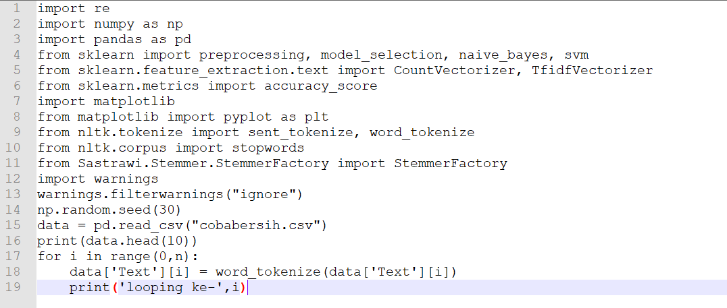
Gambar 19 Kode Program Proses Tokenizing
Baris 1-14 adalah modul yang dibutuhkan , baris 15-16 untuk membaca data dalam bentuk csv untuk dilakukan filtering, baris 17-19 adalah proses tokenizing yg berfungsi pemecahan kata berdasarkan kata. Hasil dari code program ini bisa dilihat pada Tabel 3 di bawah ini.
Hasil Filtering | Hasil Tokenizing
ramalan jokowi akn meninggal stelah thn memerintah, ditolak.  ngancam tuhan ga akn ada yg nyembah klo jkw menang | “ramalan”, “jokowi”, “akn” ,”meninggal”, “stelah”, “thn” “memerintah”, “ditolak”,  “ngancam”,”tuhan” ,“ga”,”akn”,”ada”, “yg”, “nyembah”, “klo”, “jkw”,”menang”
Tabel 3 Hasil Tokenizing
Pada Tabel 3 dapat dilihat bahwa teks yang masih berbentuk kalimat dipecah menjadi kata-kata yang dapat dilihat pada hasil tokenizing dengan menggunakan pemisahan tanda petik di setiap kata serta tanda koma.
- Stopword
Tahap stopword mengambil kata-kata yang tidak begitu memiliki makna pada teks dari hasil tokenizing. Biasanya, kata-kata yang sering muncul atau kata-kata tersebut tidak memiliki arti atau tidak relevan, seperti kata sambung, kata depan, kata ganti, dan kata penghubung. Tahap ini memiliki alur seperti digambarkan pada Gambar 20 berikut ini

Gambar 20 Flowchart Proses Stopword
Data dari hasil proses tokenizing kemudian dilakukan penghapusan kata-kata yang kurang penting menggunakan metode stopword. Contoh code program dan teks yang telah melewati tahap stopword dapat dilihat pada gambar 21 dan Tabel 4 berikut
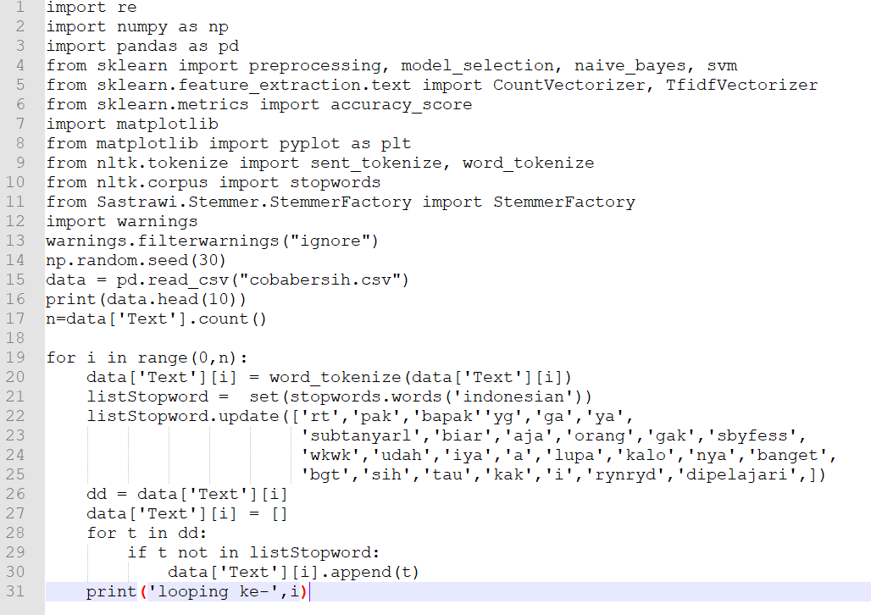
Gambar 21 Kode Program Proses Stopword
Baris 1-14 adalah modul yang dibutuhkan dalam proses ini, baris 15-16 untuk membaca data dalam bentuk csv untuk dilakukan stopword, baris 19-31 adalah proses stopword yg berfungsi menghapus kata-kata yang tidak memiliki makna
Hasil Tokenizing | Hasil Stopword
“ramalan”, “jokowi”, “akn” ,”meninggal”, “stelah”, “thn” “memerintah”, “ditolak”,  “ngancam”,”tuhan” ,“ga”,”akn”,”ada”, “yg”, “nyembah”, “klo”, “jkw”,”menang” | “ramalan”, “jokowi”, ,”meninggal”, “memerintah”, “ditolak”,  “ngancam”,”tuhan” , , “nyembah”, “jkw”,”menang”
Tabel 4 Hasil Stoprword
Kata-kata yang dihapus dalam proses stopword adalah kata-kata yang telah ada di dalam stop list. Pada penelitian ini, stop list yang digunakan yaitu corpus sastrawi. Diperlihatkan pada Tabel hasil stopword bahwa kata-kata hasil tokenizing akan dibandingkan dengan kata yang sudah ada pada corpus sastrawi. Kata “akn”, “stelah”, “thn”, ,“ga”,”akn”, “klo” ada dalam list corpus sastrawi sehingga kata-kata tersebut dihapus dalam proses ini.
- Stemming
Stemming bertujuan untuk mencari root atau kata dasar dari hasil proses stopword. Pencarian kata dasar ini dapat memperkecil hasil indeks tanpa harus menghilangkan makna. Berikut alur stemming pada Gambar 23 berikut.
Gambar 22 Flowchart Tahapan Stemming
data hasil sopwords kemudian dilakuan proses mengubah kata-kata imbuhan menjadi kata dasar dengan metode stemming. Contoh program dan hasil dari proses ini bisa dilihat paga gambar 23 dan tabel 5 di bawah ini
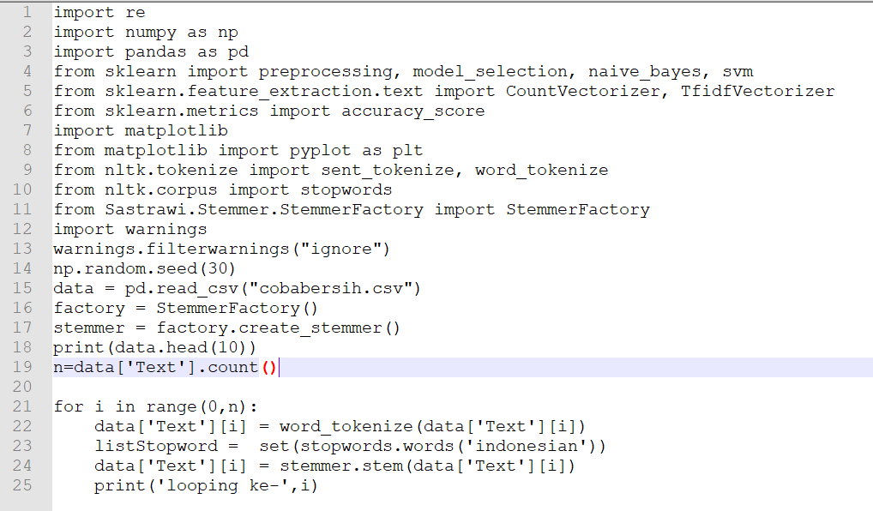
Gambar 23 Kode Program Proses Steaming
Baris 1-14 adalah modul yang dibutuhkan untuk proses filtering, baris 15-16 untuk membaca data dalam bentuk csv untuk dilakukan filtering, baris 21-25 adalah proses steaming yg berfungsi mengubah ke bentuk dasar.
Hasil Stopword | Hasil Steaming
“ramalan”, “jokowi”, ,”meninggal”, “memerintah”, “ditolak”,  “ngancam”,”tuhan” , , “nyembah”, “jkw”,”menang” | “ramalan”, “jokowi”, ,”meninggal”, “memerintah”, “ditolak”,  “ancam”,”tuhan” , , “sembah”, “jokowi”,”menang”
Tabel 5 Hasil Steaming
Dari hasil stopwords pada Tabel 5 diatas, dapat dilihat bahwa kata-kata berimbuhan yaitu “ngancam”, “nyembah”, dan “jkw”, diubah ke bentuk dasar dengan menghilangkan imbuhannya sehingga menghasilkan bentuk yaitu “ancam”, “sembah”, dan “jokowi” pada hasil stemming.
- Feature Extraction dengan TF-IDF
Pada text mining, term frequency – inverse document frequency (TF-IDF) bertujuan untuk memberikan bobot hubungan suatu kata (term) terhadap dokumen. Di mana term merupakan kata dari hasil proses preprocessing tf menyatakan jumlah berapa banyak keberadaan suatu term (t) dalam satu dokumen (d), df merupakan perhitungan berapa banyaknya dokumen dimana suatu term (t) muncul dan idf berfungsi mengurangi bobot suatu term jika kemunculannya banyak tersebar di seluruh koleksi dokumen. Hal ini dikarenakan terkadang suatu term muncul di hampir sebagian besar dokumen mengakibatkan proses pencarian term unik terganggu. Code program Proses pembobotan kata TF-IDF diperlihatkan pada Gambar 24
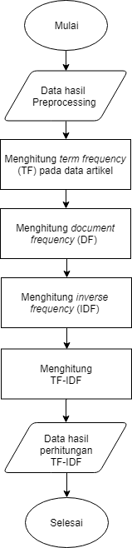
Gambar 24 Flowchart Feature Extraction TF-IDF

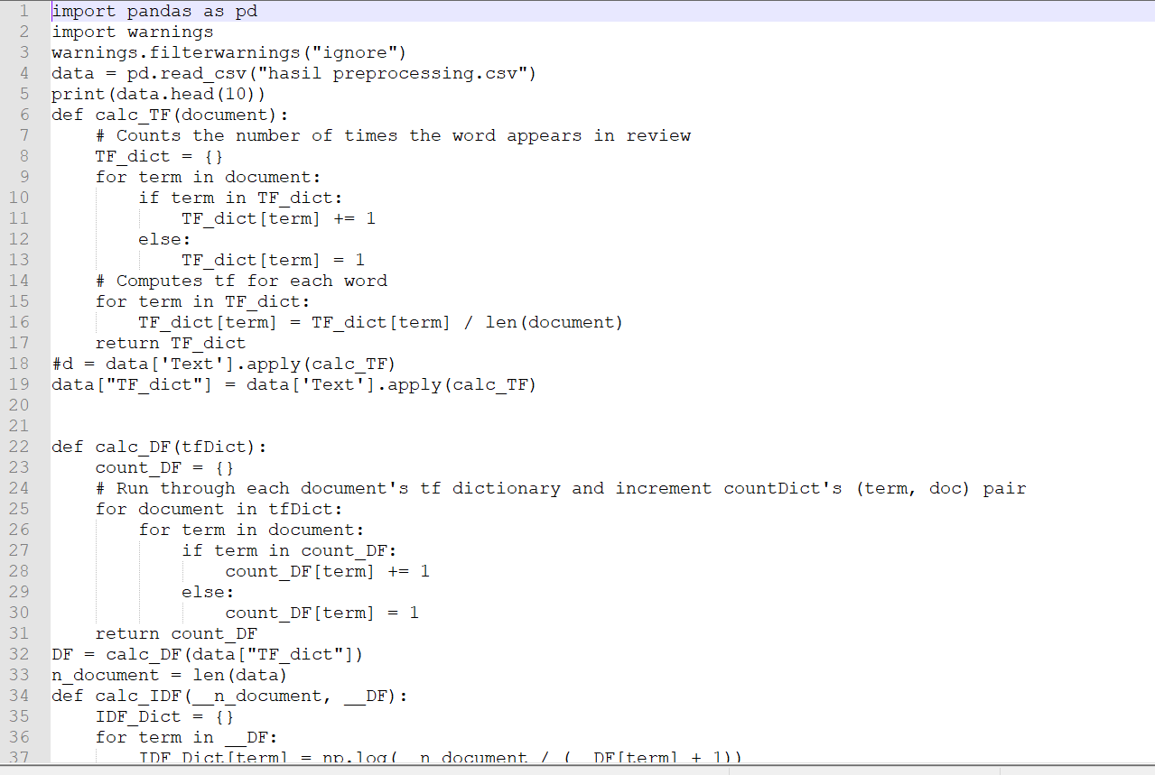
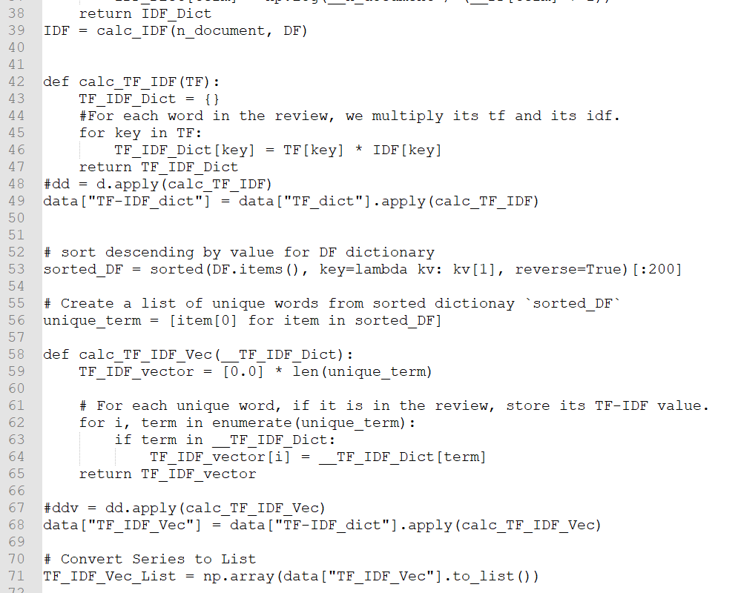
Gambar 25 Kode Program Proses TF-IDF
Baris 1-1 adalah modul yang dibutuhkan membaca data, baris 4-5 untuk membaca data dalam bentuk csv hasil preprosesing, baris 8-39 adalah proses code untuk menghasilkan TF-Dict, baris 42-56 adalah code program untuk menghasilkan TF-IDF-Dict, baris 58-71 adalah code program untuk menghasilkan TF_IDF-Vec, hasil dari seluruh code program bisa di lihat di Gambar 26 dibawah ini

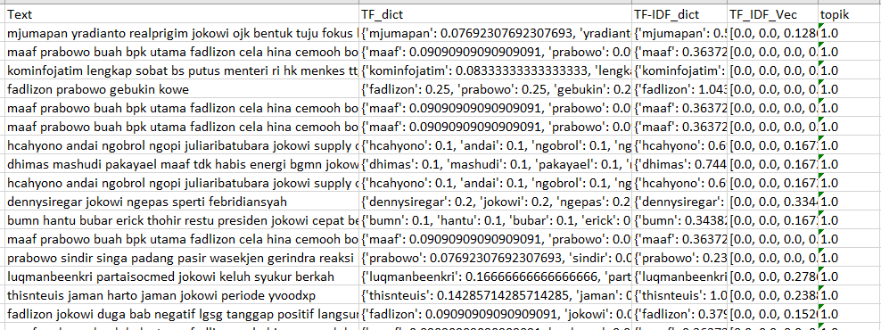
Gambar 26 Hasil TF-IDF

  - Poses Penentuan JumlahTopik Model
Dalam menentukan jumlah topik alat ukur yang dipergunakan adalah coherence value[12], coherence adalah ukuran yang digunakan untuk mengevaluasi topik modelingnya, topik yang baik adalah topic dengan nilai coherence yang paling tinggi[13]. Untuk menetukan model topik bisa di lihat di gambar 27 di bawah ini
Gambar 27 Flow Proses Penentukan Topik dan Anasisis Hasil Klasifikasi

Berdasarkan flowcart pada gambar 27 user melakukan seting untuk mengambil data crawling dari twitter yang dikoneksikan dengan fungsi api yang terdapat di twitter,data hasil crawling kemudian dilakukan preporsesing yaitu tokenizing,stopword dan steaming. Setelah dilakukan preprosesing dilanjutkan dengan pencarian nilai coherence, nilai dari coherence dari topik tersebut dibuat model visualisasi dalam bentuk grafik. Dari grafik dilihat model topik dengan nilai coherence yang paling tinggi untuk dijadikan model dalam membentuk jumlah jumlah topik. Setelah topik terbentuk dilihat kata-kata yang memegang kunci dari setiap kalimat yang saling berelasi untuk dilakukan anotasi. Langkah selanjutnya dihitung akurasi topik dengan cara membagi dataset yang sudah diberi label berdasarkan topik menjadi data training dan data testing untuk dihitung akurasi klasifikasi text berdasarkan topik, proses ini bertujuan melihat tingkat akurasi dokumen yang sudah diberi label berdasarkan topik apakah sesuai atau tidak. langkah terkahir dibuat visualisasi topik modelingnya kemudian dilakukan anotasi berdasarkan topik yang dibentuk.
  - Menentukan Topik
Model yang baik akan menghasilkan topik dengan skor nilai coherence yang tinggi[13] dalam percobaan untuk mencari nilai coherence bisa dibuat secara acak 5,10,20 pemodelan topik sampai ditemukan nilai coherence yang baik , Pada penelitian ini penulis melakukan pemodelan topik sebanyak 20 topik. dari 20 topik tersebut didapatkan duu topik dengan nilai coherence terbaik, ini bisa dilihat Tabel 6 dan visualiasi dari nilai coherence tersebut pada gambar 28
No | Topik | Nilai Koherence
1 | Topik 1 | 0.473726
2 | Topik 2 | 0.495973
3 | Topik 3 | 0.45166
4 | Topik 4 | 0.490594
5 | Topik 5 | 0.468588
6 | Topik 6 | 0.442557
7 | Topik 7 | 0.47044
8 | Topik 8 | 0.45634
9 | Topik 9 | 0.476505
10 | Topik 10 | 0.500256
11 | Topik 11 | 0.516727
12 | Topik 12 | 0.548159
13 | Topik 13 | 0.580747
14 | Topik 14 | 0.569336
15 | Topik 15 | 0.564542
16 | Topik 16 | 0.567751
17 | Topik 17 | 0.57011
18 | Topik 18 | 0.571273
19 | Topik 19 | 0.595036
20 | Topik 20 | 0.539061
Tabel 6 Nilai Koherence
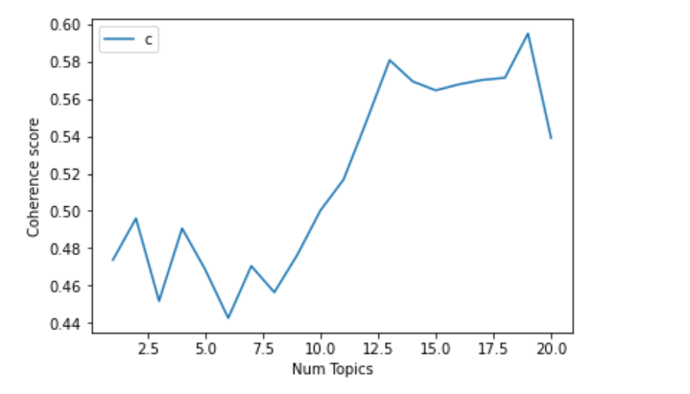
Gambar 28 Gambar Visualisasi Nilai Koherence
Berdasarkan hasil terbaik pada nilai coherence score tersebut pada table 6 dan gambar 28 terdapat dua nilai terbaik, model topik dengan nilai coherence terbiak yang dihasilkan tersebut nantinya dijadikan acuan dalam membuat model, sehingga pada penelitian ini terdapat dua topik yang terbaik.
Dari pemodelan topik tersebut didapatkan dua topik dengan nilai iterasi yang pada 10 kata kunci teratas yang sering dibicarakan pada masing-masing topik 1 dan 2 seperti pada tabel 4.6 berikut ini:
Topik 1 | Topik 2
Topic: 0 Word: 0.022*"surat_lamar" + 0.015*"tips_super" + 0.011*"jokowi" + 0.009*"lamar" + 0.009*"surat" + 0.008*"liputankerja" + 0.008*"super" + 0.008*"liputankerja_follower" + 0.008*"liputankerja_follower_tips_super" + 0.007*"rumah_sakit" | Topic: 1 Word: 0.032*"new_normal" + 0.018*"normal" + 0.018*"new" + 0.016*"positif_covid" + 0.007*"virus_corona" + 0.007*"krl_kendara" + 0.007*"rekan_kerja" + 0.007*"daeng_info" + 0.006*"positif" + 0.006*"agakarebaa_palu"
Tabel 7 Topik Modeling
Hal ini berarti 10 kata kunci teratas yang berkontribusi pada masing-masing topik sebagai berikut:
Topik 1 | Topik 2
surat_lamaran  tips_super  Jokowi  Lamar  Surat  liputan_kerja  super  liputan_kerja_follower  liputankerja_follower_tips_super  rumah_sakit | new_normal  normal  new  positif_covid  virus_corona  krl_kendara  rekan_kerja  daeng_info  positif  agakarebaa_palu
Tabel 8 Relasi Topik
Kedua topik ini bisa dilihat dalam visualsasi grafik seperti pada gambar dibawah di bawah ini
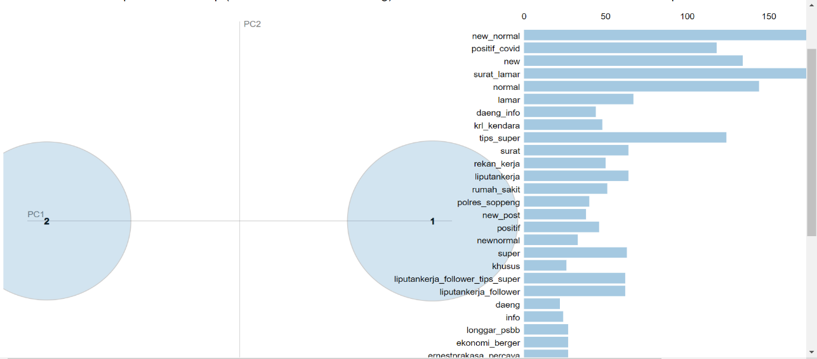
Gambar 29 visualisasi dari Topic Modeling
Gambar 29 di atas merupakan hasil visualisasi dari topic modeling, terdapat 2 topik, apabila dipilih topik nomor 1, maka warna lingkaran akan berubah menjadi merah dan pada panel bagian kanan akan langsung menyesuaikan dengan memperlihatkan sejumlah 30 terminologi yang paling relevan terhadap topik tersebut. Bar chart berwarna biru pada panel bagian kanan mengindikasikan term frequency secara keseluruhan. Sedangkan bar chart berwarna merah menunjukkan estimasi term frequency pada topik yang dimaksud. Berikut disajikan visualisasi Topic modelling pada lingkaran nomor 1 dan 2 yang menunjukkan hal yang paling sering di bicarakan
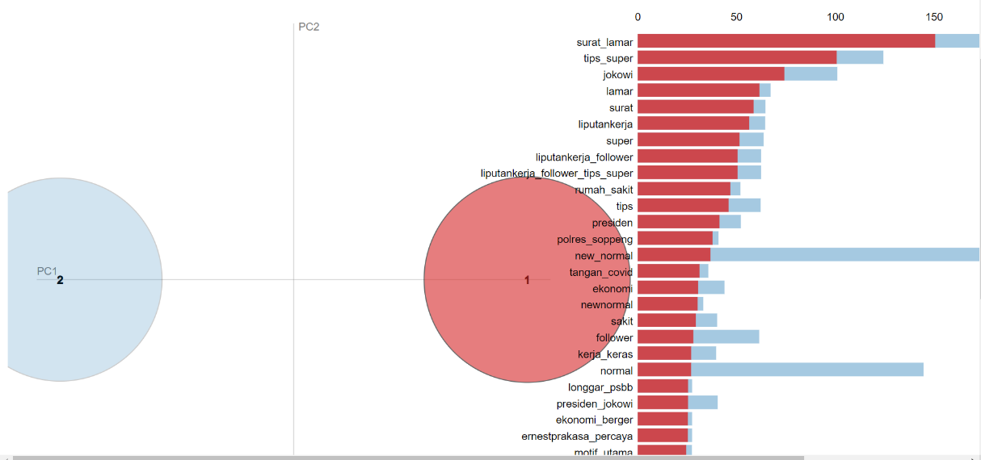
Gambar 30 Relasi Topik1
Topik 1 memiliki model dengan pembahasan pekerjaan,rumah sakit,jokowi. Tidak hanya itu,topik ini juga mmbahas tentang ekonomi,covid,psbb Maka kelompok topik 1 isunya tentang bagemana pemerintah dalam ini presiden Jokowi menyediakan lapangan kerja di tengah pandemi covid dan perekonomian yang menurun
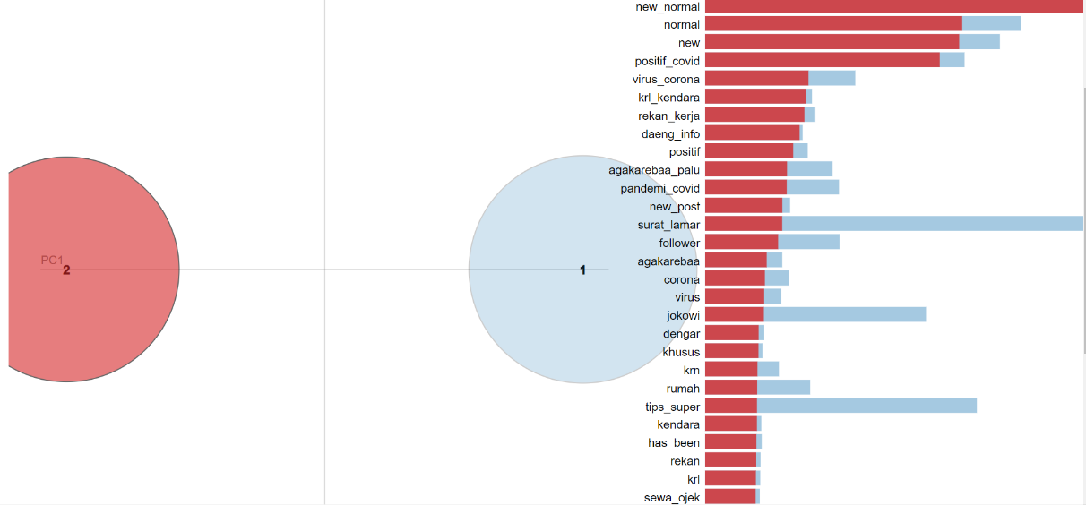
Gambar 31 Relasi Topik 2
Topik 2 memiliki model dengan pembahasan new_normal,virus_corona, kendaraan Tidak hanya itu,topik ini juga membahas tentang jokowi,krl,sewa_ojek Maka kelompok topik 2 isunya tentang bagemana pemerintah peraturan terkait berkendaraan di era new normal.
  - Proses Klasifikasi
Dari 5137 dataset hasil preprosesing kemudian dilakukan pengelompokan/kluster menjadi 2 topik utama, yang mana topik 1 terkluster sebanyak 3098 data dan topik 2 terkluster sebanyak 1229 data, Langkah selanjutnya adalah menguji akurasi klasifikasi berdasarkan topik atau kluster tersebut menggunakan Naïve Bayes dan K-Nearess Neighbor.
Topik | Text | TF_dict | TF-IDF_dict | TF_IDF_Vec | Jumlah Topik
1 | 3908 | 3908 | 3908 | 3908 | 3908
2 | 1229 | 1229 | 1229 | 1229 | 1229
Tabel 9 Jumlah Data Berdasarkan Topik
    - Naïve Bayes

Hasil klasfikasi pengujian sistem dengan menggunakan Naïve Bayes di perlihatkan pada Tabel 10 sebagai berikut.:
Topik | Data Testing | Hasil Klasifiikasi | Ketidaksesuaian
1 | 1171 | 1124 | 47
2 | 371 | 418 | 0
Tabel 10 Hasil Klasifikasi Naïve Bayes
Berikut ini merupakan perhitungan nilai akurasi klasifikasi dengan persamaan sebagai berikut :
Akurasi = ((TP+TN)/(TP+TN+FP+FN) ) *100%
TP= Jumlah Topik 1 dari Data Testing
TN= Jumlah Topik 2 dari Data Testing
FP= Jumlah Kesalahan Klasfikasi Topik 1
FN= Jumlah Kesalahan Klasifikasi Topik 2
Akurasi =((1171+371)/(1171+371+47+0))*100 %
= (1542/1589) *100%
= 0,97*100%
= 97 %
Jika dilakukan perhitungan dengan system berdasrkan code program di Gambar 32 di bawah ini
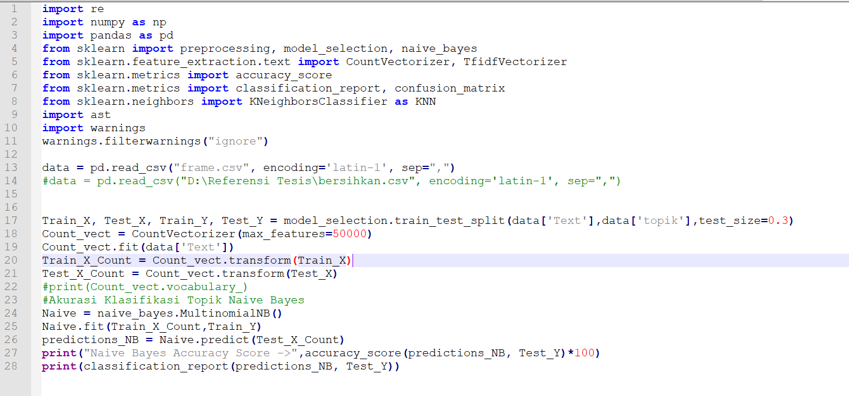
Gambar 32 Source Code Akurasi Klasifikasi Naïve Bayes
Baris 1-11 adalah modul-modul yang dibutuhkan untuk menghitung akurasi, baris 13 adalah code program untuk memanggil data hasil pemodelan topik, baris 17-20 adalah code program untuk memisahkan data training (Train_X) dan data testing (Test_X), baris 24-28 adalah code program untuk memprediksi akurasi dari data testing dan training. Hasil dari code program tersebut dapat didapatkan nilai yang sama dengan perhitungan manual yaitu sebesar 0,97 atau 97 % , ini bisa dilihat di Gambar 33 dibawah ini
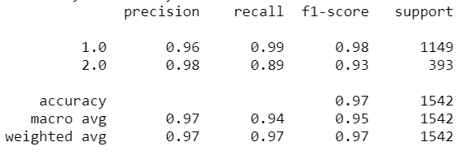
Gambar 33 Naïve Bayes Akurasi Score

    - K-Nearess Neighbor
Topik | Data Testing | Hasil Klasifiikasi | Ketidaksesuaian
1 | 1171 | 1175 | 0
2 | 371 | 367 | 4
Hasil klasfikasi pengujian sistem dengan menggunakan K-Nearess Neighbor di perlihatkan pada Tabel 11 sebagai berikut.:
Tabel 11 Hasil Klasifikasi KNN
Berikut ini merupakan perhitungan nilai akurasi klasifikasi dengan persamaan sebagai berikut :
Akurasi = ((TP+TN)/(TP+TN+FP+FN) ) *100%
TP= Jumlah Topik 1 dari Data Testing
TN= Jumlah Topik 2 dari Data Testing
FP= Jumlah Kesalahan Klasfikasi Topik 1
FN= Jumlah Kesalahan Klasifikasi Topik 2
Akurasi =((1171+371)/(1171+371+0+4))*100 %
= (1542/1546) *100%
= 0,99*100%
= 99 %
Jika dilakukan perhitungan dengan system berdasrkan code program di Gambar 34 di bawah ini
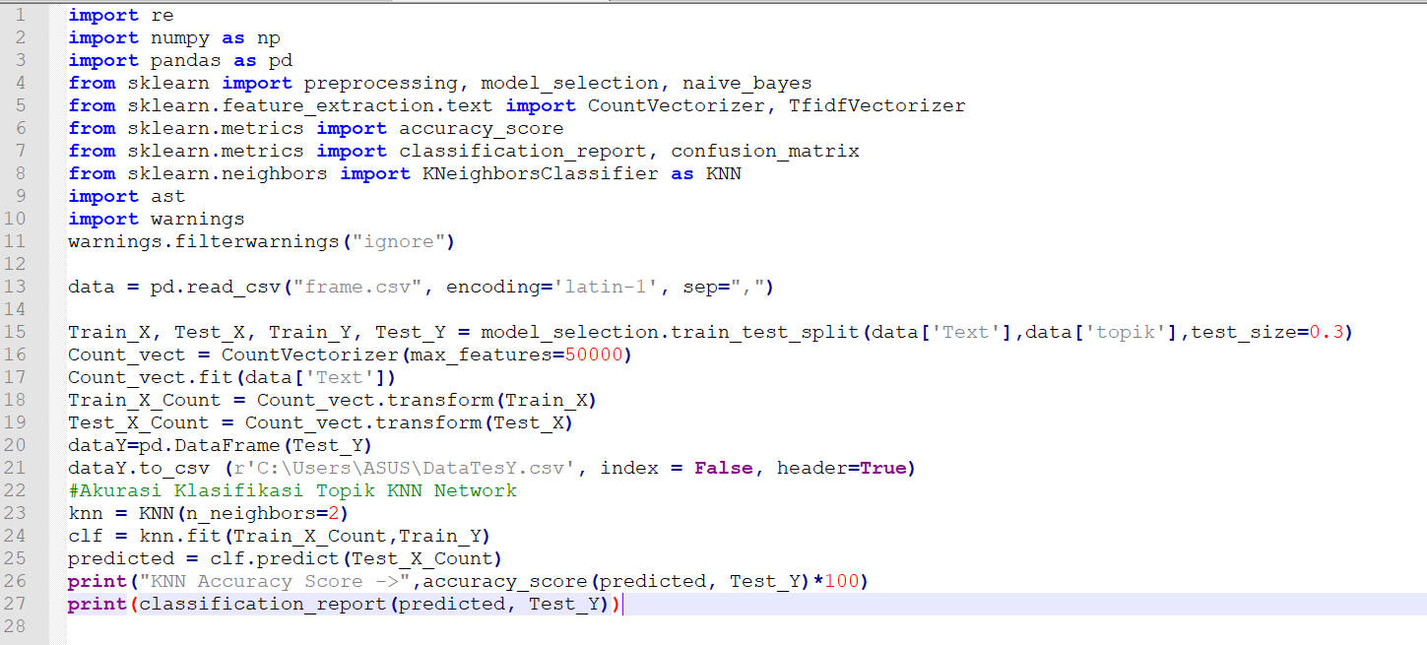
Gambar 34 Source Akurasi K-Nearess Neighbor
Baris 1-11 adalah modul-modul yang dibutuhkan untuk menghitung akurasi, baris 13 adalah code program untuk memanggil data hasil pemodelan topik, baris 15-20 adalah code program untuk memisahkan data training (Train_X) dan data testing(Test_X), baris 23-27 adalah code program untuk memprediksi akurasi dari data testing dan training. Hasil dari code program ini didapatkan hasil klasifikasi topik mengunnakan K-Nearess Neighbor Sebesar 0,99 atau 99%, ini bisa dilihat di Gambar 35 di bawah ini
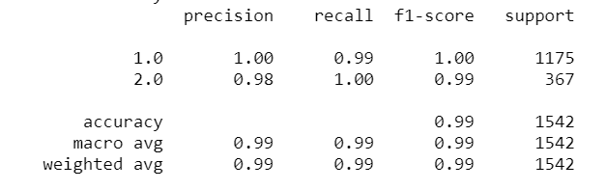
Gambar 35 KNN Akurasi Score
Berdasakan pengujian kedua algoritma tersebut didapatkan hasil akurasi sangat baik , namun terjadi perbedaan antara algoritma Naïve Bayes dan KNN, akan tetapi perbedaan tidak terlalu signifikan hanya 0,02 % yang mana hasil KNN lebih besar di angka 0,99 atau 99% sementara Naïve Bayes diangka 0,97 atau 97 %. Algoritma Naive Bayes dan KNN sangat baik dalam menganalisis akurasi dalam pemodelan topik modeling, ini dibuktikan dari hasil topik modeling dengan melihat tingkat koherence tertinggi hasil sama baik dengan akurasi dari Naïve Bayes dan KNN.

BAB V

KESIMPULAN DAN SARAN

  - Kesimpulan
Berdasarkan hasil analisis yang telah dilakukan dalam klasifkasi isu topik dapat disimpulkan :
- Postingan text user di media social twitter dapat digunakan untuk menganalisis isu politik. hasil analisis topik modeling didapatkan dua isu yang paling sering dibicarakan yaitu menurunnya perekonomian ditengah pandemik covid menyebabkan lapangan kerja berkurang dan perlunya pemerintah membuat aturan berkendara di era New Normal.
      - Hasil pengujian dari dua topik isu tersebut menunjukkan tingkat akurasi klasifikasi berdasarkan topik menggunakan metode K-Nearess Neighbor lebih tinggi dari naïve bayes, hal ini dapat dilihat dari hasil K-Nearess Neighbor sebesar 0,99 atau 99 % sedangkan menggunakan Naïve Bayes sebesar 0,97 atau 97 %. Berdasarkan hasil pengujian menunjukan text yang dibentuk berdasarkan topik menghasilkan akurasi yang sangat baik.
  - Saran
Saran untuk pengembangan penelitian analisis isu politik yaitu :
            - Perlu pengembangan sistem dengan dengan mengambil data dari berbagai sumber media sosial
            - Perlu memodifikasi pada tahapan preprocessing dengan menambah beberapa tahapan.

DAFTAR PUSTAKA
[1] D. Suyanto, Data Mining Untuk Klasifikasi dan Klasterisasi Data. Bandung: Informatika, 2019.
[2] Y. Pratomo, “Artikel ini telah tayang di Kompas.com dengan judul ‘Ini Cara Cambridge Gunakan Data Facebook untuk Menangkan Trump’, https://tekno.kompas.com/read/2018/03/27/19110007/ini-cara-cambridge-gunakan-data-facebook-untuk-menangkan-trump.” [Online]. Available: https://tekno.kompas.com/read/2018/03/27/19110007/ini-cara-cambridge-gunakan-data-facebook-untuk-menangkan-trump. [Accessed: 30-Mar-2020].
[3] Dwi Riyanto Andi, “Hootsuite (We are Social): Indonesian Digital Report 2019,” 2019. [Online]. Available: https://andi.link/hootsuite-we-are-social-indonesian-digital-report-2019/. [Accessed: 21-Mar-2020].
[4] A. F. Hadi, D. Bagus, and M. Hasan, “Text Mining Pada Media Sosial Twitter Studi Kasus : Masa Tenang Pilkada Dki 2017 Putaran 2,” Semin. Nas. Mat. dan Apl. 21 Oktober 2017 Surabaya, Univ. Airlangga, 2017.
[5] S. Syarif, Anwar, and Dewiani, “Trending topic prediction by optimizing K-nearest neighbor algorithm,” Proc. 2017 4th Int. Conf. Comput. Appl. Inf. Process. Technol. CAIPT 2017, vol. 2018-Janua, pp. 1–4, 2018.
[6] F. A. Hermawati, DATA MINING, I. Yogyakarta: Penerbit Andi, 2009.
[7] A. Fauzi, M. F. Akbar, and Y. F. A. Asmawan, “Sentimen Analisis Berinternet Pada Media Sosial dengan Menggunakan Algoritma Bayes,” J. Inform., vol. 6, no. 1, pp. 77–83, 2019.
[8] R. Feldman and J. Sanger, The Text Mining Handbook. 2006.
[9] F. Nurhuda, S. Widya Sihwi, and A. Doewes, “Analisis Sentimen Masyarakat terhadap Calon Presiden Indonesia 2014 berdasarkan Opini dari Twitter Menggunakan Metode Naive Bayes Classifier,” J. Teknol. Inf. ITSmart, vol. 2, no. 2, p. 35, 2016.
[10] R. J. Mooney and L. Roy, “Content-based book recommending using learning for text categorization,” Proc. ACM Int. Conf. Digit. Libr., pp. 195–204, 2000.
[11] D. M Blei, “Introduction to Probabilistic Topic Models,” Commun. ACM, vol. 55, no. 4, pp. 77–84, 2011.
[12] A. Nurlayli and M. A. Nasichuddin, “Topik Modeling Penelitian Dosen Jptei Uny Pada Google Scholar Menggunakan Latent Dirichlet Allocation,” Elinvo (Electronics, Informatics, Vocat. Educ., vol. 4, no. 2, pp. 154–161, 2019.
[13] Listari, “Topic Modeling Menggunakan Latent Dirchlect Allocation.” [Online]. Available: https://medium.com/@listari.tari/topic-modeling-menggunakan-latent-dirchlect-allocation-part-2-topic-modeling-with-gensim-c9ffd196cb87.
      - Source Code Proses Crawling
- if ( ! defined('BASEPATH')) exit('No direct script access allowed');

- class Admin extends CI_Controller {
- public function __construct(){
- parent::__construct();
- $this->load->model('m_user');
- $this->config->load('twitter');
- //$this->load->library('upload');
- $this->load->library('pagination');
- }
- public function index(){
- error_reporting(0);

- $data['kota'] = 'Makassar';
- $akt = $this->db->query("select * from tweet_aktif")->row();
- $data['aktif'] = $akt->tweet_makassar;

- if ($akt->tweet_makassar == '1') {

- include_once APPPATH."libraries/twitteroauth/twitteroauth.php";

- $consumer_key = $this->config->item("consumer_key");
- $consumer_secret = $this->config->item("consumer_secret");

- $connection = new TwitterOAuth($consumer_key, $consumer_secret);

- $query = "SELECT * FROM record order by id_str DESC LIMIT 1";
- $result = $this->db->query($query);

- if($result->num_rows() == 0){
- $since_id = 1;
- }
- else{
- $res = $result->row();
- $since_id = $res->id_str;

- }
- //$json = $connection->get('search/tweets.json?geocode=-22.912214,-43.230182,1km&lang=pt&result_type=recent&since_id='.$since_id.'&count=100');
- $json = $connection->get('search/tweets.json?q=&geocode=-5.139338,119.452554,25km&result_type=mixed');
- // echo "<pre>";
- // print_r($json->statuses);
- // echo "</pre>";
- // exit();
- foreach($json->statuses as $kunci=>$result)
- {

- if($result->in_reply_to_user_id_str == NULL){$rt=1;}else{$rt=0;}
- // echo $result->geo->coordinates[0];
- // echo $result->geo->coordinates[1];
- // echo @$result->entities->media[0]->url;
- $datetime = date("Y-m-d H:i:s", strtotime($result->created_at));
- $id_str = $result->id_str;
- $name = $result->user->name;
- $id_twitter = $result->user->id_str;
- $screen_name = $result->user->screen_name;
- $text = $result->text;
- if (!empty($result->geo->coordinates[0])) {
- $lat = $result->geo->coordinates[0];
- }
- else {
- $lat = '-5.139338';
- }

- if (!empty($result->geo->coordinates[1])) {
- $lang = $result->geo->coordinates[1];
- }
- else {
- $lang = '119.452554';
- }
- $followers_count = $result->user->followers_count;
- $statuses_count = $result->user->statuses_count;
- $description = $result->user->description;
- $friends_count = $result->user->friends_count;
- $favourites_count = $result->user->favourites_count;
- $listed_count = $result->user->listed_count;
- $profile_banner_url = $result->user->profile_banner_url;
- $profile_image_url_https = $result->user->profile_image_url_https;
- $location = $result->user->location;

- $url = "https://twitter.com/$screen_name/status/$id_str";
- $dat['id_twitter'] = $id_twitter;
- $dat['name'] = $name;
- $dat['screen_name'] = $screen_name;
- $dat['id_str'] = $id_str;
- $dat['text'] = $text;
- $dat['datetime'] = $datetime;
- $dat['url'] = $url;
- $dat['lat'] = $lat;
- $dat['lang'] = $lang;
- $dat['followers_count'] = $followers_count;
- $dat['statuses_count'] = $statuses_count;
- $dat['description'] = $description;
- $dat['friends_count'] = $friends_count;
- $dat['favourites_count'] = $favourites_count;
- $dat['listed_count'] = $listed_count;
- $dat['profile_banner_url'] = $profile_banner_url;
- $dat['profile_image_url_https'] = $profile_image_url_https;
- $dat['location'] = $location;

- $cek = $this->db->query("select id_str from record where id_str='".$id_str."'")->num_rows();
- if($cek == '0'){
- $this->db->insert('record', $dat);
- }

- }

- }

- $data['record'] = $this->db->query("select * from record where text like '%jokowi%' or text like '%covid%' or text like'%prabowo%'
- order by id_str desc")->result();
- $data['view'] = 'record';
- $this->load->view('tema/theme/content', $data);
- }

- public function setting(){
- $data['setting'] = $this->db->query("select * from tweet_aktif")->result();
- $data['view'] = 'setting';
- $this->load->view('tema/theme/content', $data);
- }

      - Source Code Preprosesing
- import re
- import numpy as np
- import pandas as pd
- from sklearn import preprocessing, model_selection, naive_bayes, svm
- from sklearn.feature_extraction.text import CountVectorizer, TfidfVectorizer
- from sklearn.metrics import accuracy_score
- import matplotlib
- from matplotlib import pyplot as plt
- from nltk.tokenize import sent_tokenize, word_tokenize
- from nltk.corpus import stopwords
- from Sastrawi.Stemmer.StemmerFactory import StemmerFactory
- import warnings
- warnings.filterwarnings("ignore")

- np.random.seed(30)

- data = pd.read_csv("cobabersih.csv")

- print(data.head(10))

- factory = StemmerFactory()
- stemmer = factory.create_stemmer()
- n=data['Text'].count()
- symbols = "!\"#$%&()*+-.,/:;'<=>?@[\]^_`{|}~â€¦\n"
- for i in range(0,n):
- data['Text'][i] = data['Text'][i].lower()
- data['Text'][i] = stemmer.stem(data['Text'][i])
- data['Text'][i] = re.sub(r"\d+", "", data['Text'][i])
- data['Text'][i] = data['Text'][i].translate(str.maketrans("","",symbols))
- data['Text'][i] = data['Text'][i].strip()
- data['Text'][i] = word_tokenize(data['Text'][i])
- listStopword = set(stopwords.words('indonesian'))
- listStopword.update(['rt','pak','bapak''yg','ga','ya',
- 'subtanyarl','biar','aja','orang','gak','sbyfess',
- 'wkwk','udah','iya','a','lupa','kalo','nya','banget',
- 'bgt','sih','tau','kak','i','rynryd','dipelajari',
- 'httpstcouqsntzdjpp','suka','pagi','nih','gue','the',
- 'mas','gitu','you','ku','bikin','si','teman','pake',
- 'semoga','to','anak','tp','pas','bilang','for','and','ajar','ak','allah','an','arti','asa','b','baca','bagus','bang','bangun','be','beda','beli','bener','besok','bts','buka','butuh','by','cak','cari','cewek','cinta','co','coba','d','dah','dar','deh','dgn','dm','do','dr','e','eh','emang','enak','fess','foto','from','g','gatau','gimana','gin','gk','good','gua','gw','h','haha','hahaha','harap','hati','hidup','https','id','in','intanorii','is','it','jam','jd','jg','jual','juni','k','kali','kasih','kau','kaya','kayak','kek','ken','klo','km','lagu','laku','lg','liat','lihat','like','lo','love','lu','m','mah','main','mata','me','minggu','moga','my','n','nama','nang','nder','ngga','nggak','ni','no','of','on','only','open','orangchill','org','p','pacar','pikir','retweet','s','salah','sampe','sehat','sepatu','setan','silah','sm','so','syifaz','t','takut','temen','terima','that','this','thread','tinggal','too','tuh','tunggu','twitter','twt','u','udh','uqsntzdjpp','v','vcs','via','w','wa','we','with','wkwkwk','y','yaa','yah','yg','yo','yuk'])
- dd = data['Text'][i]
- data['Text'][i] = []
- for t in dd:
- if t not in listStopword:
- data['Text'][i].append(t)
- print('looping ke-',i)
- print(data.head(10))
- data.to_csv (r'D:\Referensi Tesis\export_dataframe.csv', index = False, header=True)

- def calc_TF(document):
- # Counts the number of times the word appears in review
- TF_dict = {}
- for term in document:
- if term in TF_dict:
- TF_dict[term] += 1
- else:
- TF_dict[term] = 1
- # Computes tf for each word
- for term in TF_dict:
- TF_dict[term] = TF_dict[term] / len(document)
- return TF_dict
- #d = data['Text'].apply(calc_TF)
- data["TF_dict"] = data['Text'].apply(calc_TF)

- def calc_DF(tfDict):
- count_DF = {}
- # Run through each document's tf dictionary and increment countDict's (term, doc) pair
- for document in tfDict:
- for term in document:
- if term in count_DF:
- count_DF[term] += 1
- else:
- count_DF[term] = 1
- return count_DF
- DF = calc_DF(data["TF_dict"])
- n_document = len(data)
- def calc_IDF(__n_document, __DF):
- IDF_Dict = {}
- for term in __DF:
- IDF_Dict[term] = np.log(__n_document / (__DF[term] + 1))
- return IDF_Dict
- IDF = calc_IDF(n_document, DF)

- def calc_TF_IDF(TF):
- TF_IDF_Dict = {}
- #For each word in the review, we multiply its tf and its idf.
- for key in TF:
- TF_IDF_Dict[key] = TF[key] * IDF[key]
- return TF_IDF_Dict
- #dd = d.apply(calc_TF_IDF)
- data["TF-IDF_dict"] = data["TF_dict"].apply(calc_TF_IDF)

- # sort descending by value for DF dictionary
- sorted_DF = sorted(DF.items(), key=lambda kv: kv[1], reverse=True)[:200]

- # Create a list of unique words from sorted dictionay `sorted_DF`
- unique_term = [item[0] for item in sorted_DF]

- def calc_TF_IDF_Vec(__TF_IDF_Dict):
- TF_IDF_vector = [0.0] * len(unique_term)

- # For each unique word, if it is in the review, store its TF-IDF value.
- for i, term in enumerate(unique_term):
- if term in __TF_IDF_Dict:
- TF_IDF_vector[i] = __TF_IDF_Dict[term]
- return TF_IDF_vector

- #ddv = dd.apply(calc_TF_IDF_Vec)
- data["TF_IDF_Vec"] = data["TF-IDF_dict"].apply(calc_TF_IDF_Vec)

- # Convert Series to List
- TF_IDF_Vec_List = np.array(data["TF_IDF_Vec"].to_list())

- # Sum element vector in axis=0
- sums = TF_IDF_Vec_List.sum(axis=0)

- dt = []

- for col, term in enumerate(unique_term):
- dt.append((term, sums[col]))

- ranking = pd.DataFrame(dt, columns=['term', 'rank'])
- RS = ranking.sort_values('rank', ascending=False)
- print(RS)
- data.to_csv (r'D:\Referensi Tesis\data_TF_IDF_Vec.csv', index = False, header=True)
- RS.to_csv (r'D:\Referensi Tesis\data_ranking.csv', index = False, header=True)

      - Source Code Topik Modeling
- import warnings
- warnings.filterwarnings("ignore")
- import pandas as pd
- import numpy as np
- import gensim
- import pyLDAvis.gensim
- from gensim.models import Phrases
- from gensim import corpora, models
- import matplotlib.pyplot as plt
- from gensim.models.coherencemodel import CoherenceModel
- from gensim.models.ldamodel import LdaModel
- from gensim.corpora.dictionary import Dictionary
- from numpy import array
- import ast

- data = pd.read_csv("export_dataframenew.csv", encoding='latin-1', sep=",")

- def convert_text_list(texts):
- texts = ast.literal_eval(texts)
- return [text for text in texts]

- text_list = data['Text'].apply(convert_text_list)

- bigram = Phrases(text_list, min_count=10)
- trigram = Phrases(bigram[text_list])
- for idx in range(len(text_list)):
- for token in bigram[text_list[idx]]:
- if '_' in token:
- # Token is a bigram, add to document.
- text_list[idx].append(token)
- for token in trigram[text_list[idx]]:
- if '_' in token:
- # Token is a bigram, add to document.
- text_list[idx].append(token)

- # Create a dictionary representation of the documents.
- dictionary = corpora.Dictionary(text_list)
- dictionary.filter_extremes(no_below=5, no_above=0.2)
- #no_below (int, optional) – Keep tokens which are contained in at least no_below documents.
- #no_above (float, optional) – Keep tokens which are contained in no more than no_above documents (fraction of total corpus size, not an absolute number).
- print(dictionary)
- doc_term_matrix = [dictionary.doc2bow(doc) for doc in text_list]
- #The function doc2bow converts document (a list of words) into the bag-of-words format
- print(len(doc_term_matrix))
- print(doc_term_matrix[20])
- tfidf = models.TfidfModel(doc_term_matrix) #build TF-IDF model
- corpus_tfidf = tfidf[doc_term_matrix]
- def compute_coherence_values(dictionary, corpus, texts, limit, start, step):
- coherence_values = []
- model_list = []
- for num_topics in range(start, limit, step):
- model = LdaModel(corpus=corpus, id2word=dictionary, num_topics=num_topics, iterations=100)
- model_list.append(model)
- coherencemodel = CoherenceModel(model=model, texts=texts, dictionary=dictionary, coherence='c_v')
- coherence_values.append(coherencemodel.get_coherence())

- return model_list, coherence_values

- start=1
- limit=21
- step=1
- model_list, coherence_values = compute_coherence_values(dictionary, corpus=corpus_tfidf,
- texts=text_list, start=start, limit=limit, step=step)
- #show graphs
- import matplotlib.pyplot as plt
- x = range(start, limit, step)
- plt.plot(x, coherence_values)
- plt.xlabel("Num Topics")
- plt.ylabel("Coherence score")
- plt.legend(("coherence_values"), loc='best')
- plt.show()

- for m, cv in zip(x, coherence_values):
- print("Num Topics =", m, " Nilai Koherence", round(cv, 6))

- doc_term_matrix = [dictionary.doc2bow(doc) for doc in text_list]
- #The function doc2bow converts document (a list of words) into the bag-of-words format
- print(len(doc_term_matrix))
- print(doc_term_matrix[20])
- tfidf = models.TfidfModel(doc_term_matrix) #build TF-IDF model
- corpus_tfidf = tfidf[doc_term_matrix]

- n_topics=2

- model = LdaModel(corpus=corpus_tfidf, id2word=dictionary, num_topics=n_topics)
- for idx, topic in model.print_topics(-1):
- print('Topic: {} Word: {}'.format(idx, topic))

- top_words_per_topic = []
- for t in range(model.num_topics):
- top_words_per_topic.extend([(t, ) + x for x in model.show_topic(t, topn = 10)])
- #pd.DataFrame(top_words_per_topic, columns=['Topic', 'Word', 'P']).to_csv("top_words.csv")
- df = pd.DataFrame(top_words_per_topic, columns=['Topic', 'Word','P']).to_csv("top_words2.csv")
- print(df)
- data = pyLDAvis.gensim.prepare(model, corpus_tfidf, dictionary)
- print(data)
- pyLDAvis.save_html(data, 'tesiskunew.html')

      - Source Code Proses Akurasi Klasifikasi Naïve Bayes dan KNN
import re
import numpy as np
import pandas as pd
from sklearn import preprocessing, model_selection, naive_bayes
from sklearn.feature_extraction.text import CountVectorizer, TfidfVectorizer
from sklearn.metrics import accuracy_score
from sklearn.metrics import classification_report, confusion_matrix
from sklearn.neighbors import KNeighborsClassifier as KNN
import ast
import warnings
warnings.filterwarnings("ignore")

data = pd.read_csv("frame.csv", encoding='latin-1', sep=",")
#data = pd.read_csv("D:\Referensi Tesis\bersihkan.csv", encoding='latin-1', sep=",")

Train_X, Test_X, Train_Y, Test_Y = model_selection.train_test_split(data['Text'],data['topik'],test_size=0.3)
Count_vect = CountVectorizer(max_features=50000)
Count_vect.fit(data['Text'])
Train_X_Count = Count_vect.transform(Train_X)
Test_X_Count = Count_vect.transform(Test_X)
#print(Count_vect.vocabulary_)
#Akurasi Klasifikasi Topik Naive Bayes
Naive = naive_bayes.MultinomialNB()
Naive.fit(Train_X_Count,Train_Y)
predictions_NB = Naive.predict(Test_X_Count)
print("Naive Bayes Accuracy Score ->",accuracy_score(predictions_NB, Test_Y)*100)
print(classification_report(predictions_NB, Test_Y))

# KNN
knn = KNN(n_neighbors=2)
clf = knn.fit(Train_X_Count,Train_Y)
predicted = clf.predict(Test_X_Count)
print("KNN Accuracy Score ->",accuracy_score(predicted, Test_Y)*100)
print(classification_report(predicted, Test_Y))

